影视剪辑技术
（ 校内自用教材）

编著：凤凰教育
吉林水利电力职业学院

目录

第一章 了解 Adobe Premiere Pro CC 3
1.1 了解 Premiere Pro CC 3
1.2 Premiere Pro 界面概览 6
1.3 键盘快捷键 13
第二章 创建项目及序列 14
第三章 项目和素材的管理 30
3.1 项目面板 30
3.2 导入素材 34
3.3 素材管理 37
第四章 源监视器与时间轴面板 40
4.1 使用源监视器 40
4.2 时间轴面板 41
第五章 视频基础编辑 53
5.1 素材调入到时间线 53
5.2 时间线中素材的复制 53
5.3 初级剪辑方法 53
5.4 工具栏面板 54
第六章 视频导出 61
6.1 设定入点出点 61
6.2 输出设置 63
第七章 添加转场过渡 68
7.1 转场简介 68
7.2 转场添加及设置 68
7.3 转场案例讲解 72
第八章 运动效果控件 74
8.1 调整视频效果 74
8.2 设置关键帧动画 74
8.3 关键帧插值 76

8.4 案例分析 77

第一章 了解 Adobe Premiere Pro CC

1.1 了解 Premiere Pro CC
人们对从高质量视频内容的需求从未如此强烈过,视频制作和编辑人员工作正处在一个新旧技变化的环境 之下。尽管摄像机系统和发布形式层出不穷,但是视频编辑的目标始终未变,1.1 课程准备那就是获取源素材,然 后根据你的设想编辑它,最终实现与观众的有效交流。Adobe Premiere Pro CC 为我们提供了一个视频编辑系统, 它支持最新技术和摄像机,拥有大量功能强大且易于使用的工具。借助这些工具,我们几乎可以集成所有媒体(包 括 VR 视频)、第下面我们先讲解大多数编辑所采用的基本后期制作流程,然后介绍 Premiere pro 界面的主要元 三方插件以及其他后期制作工具再学习定制工
1.1.1 使用 Premiere Pro 做非线性编辑
Premiere Pro 是一款非线性视频编辑软件。类似于文字处理程序, Premiere Pro 允许你在自己的视编辑项 目中任意放置、替换、移动视频、音频和图像,调整时无须按照特定顺序进行,并且允许你随时调整项目的任意 一部分,这些都是非线性编辑的优势所在。在 Premiere pro 中,你可以把多个视频片段(称为“剪辑”或 cip) 组合起来,创建一个序列。并且你可以按照任意顺序编辑序列的任意部分,然后更改内容或移动视频剪辑,控制这 些剪辑的播放顺序。你还可以把多个视频图层混合在一起,更改图像大小、调整颜色、添加特殊效果、做混音等。 你可以把多个序列组合在一起,跳转到视频剪辑的任意时刻,而无须做快进或倒带操作。在 Premiere pro 中,组 织视频剪辑就像组织计算机中的文件一样简单。Premiere pro 支持磁带和无磁带媒体格式,包括 XDCAM EX、
XDCAMHD422、DPX、 DVCPTOHD、Quick Time、 AVCHD(包括 AVCCAM 与 NXCAM)、 AVC-Intra、DSLR 视频、 Canon XF。此外,还对 RAW 视频格式提供原生支持,其中包括使用 RED、ARRI、Sony、 Canon、 Blackmagic 摄像机拍摄 的视频(见图 1-1),并且对 360°全景视频格式也提供了支持。
Adobe Premier Pro 他可以进行了高质量的视频的处理。现在的时代是对视频和编辑工作人员，技术不断 变化的时代。所以对非线性建编辑的软件要求非常大。
Adobe Premier Pro CC 他给我们提供了非常强大的整体的工作的环境， 非常适合数字剪辑
Premier cc，以下简称 Pr，首先介绍它的主要的界面，和工作的流程。
Adobe Premier Pro CC 是一个非常强大的非线性的编辑软件， 可以处理各种各样视频的剪辑功能， 它可 以任意缩放移动转换， 还可以对音频进行处理， 还可以对视频进行调色， 它可以完成整个的视频项目 ，可以把 视频进行有效的剪辑。很多的影视影视项目也都是通过 Adobe Premier Pro CC 进行剪辑的。
Premier Pro CC 它可以支持的媒体是非常多的， 比如包括 AAf 音频文件， 阿莱 raw，avi, Adobe ae,
illusion，还有 canna raw 文件， cinema dnc, final cut Pro xml, Mp3, mpg, mxf, png, photoshop,Quick time,redr3D raw, tIf 等等，可以兼容很多的视频，还有图片、音频的格式，所以它的兼容性是非常强的。所 以在应用的过程中是非常的广泛的， 而且它有非常强大的工作的流程。有学习板块， 可以从一开始从初学一点 点的去学习，有组件模块，编辑模块是用来编辑的，颜色模块是用来进行，调色的效果模块可以添加各种效果， 音频模块、图形、 editing、编辑模块等等， 他可以提供影视制作的全流程工作，本书会从简单入门的基础， 一直到高阶的剪辑，包括素材的导入，项目的建立，素材导入、项目的建立，在 Premier Pro CC 里项目的建立 可以通过单独的对话框进行管理，包括查看、删除、移动搜索、重组、剪辑和文件夹，通过序列中用到的素材 复制到一个位置， 来进行合并项目删除未使用的素材等等。
Pr 还可以进行颜色的校正，和可以使用很高级的颜色校正的滤镜来校正和调整素材的颜色和外观， 还可 以做二次的颜色校正选择， 调整分离颜色，调整图像所选的区域等等， 我们进行关键帧的操作，使用关键帧设 置可以即使不用很专门的这种图形的软件，我们也可以精确的控制视频元素的动画， 还可以进行高阶的音频的 剪辑，音频的编辑，还可进行一些特效果，比如消除噪音， 减少混响， 编辑取样等各种各样的音频的编辑， 还 可以进行高阶的多机位多摄像机机位的编辑，可以快速的来应用到多摄像机进行拍摄的素材，进行分屏的剪辑， 这个都是 Premier Pro CC 提供的各种各种非常非常丰富的功能 。
Premiere Pro 对 RED 摄像机的 RAW 视频格式提供了原生支持,其包含的设置可以控制视频件的解释方式。

;

1.1.2 使用标准数字视频工作流程
获取了一些编辑经验之后,对于编辑项目不同部分的先后顺序,你会形成一套自己特有习惯。在一个项目的 处理过程中,每个阶段需要花费的时间不同,使用的工具也不同。此外有些项目中,某个阶段可能比其他阶段需要 花费更多时间。在处理一个项目时,对于某些阶段,不论是快速跳过,还是花几个小时(或者几天)精个细节,所遵 循的步骤大致都是一样的,如下所示。
1.获取素材:包括为项目录制原始素材、新建动态内容、收集各种资源。
2.导入素材:对于非磁带素材, Premiere Pro 可以直接读取素材文件,这个过程中通常需要做转换。如果 你使用的是非磁带素材,请一定要记得对素材文件进行备份,防止因磁盘故障而丢失素材。对于基于磁带的视频 素材, Premiere Pro 会(借助于合适的硬件)把视频转数字文件。若想使视频播放流畅,建议你使用读写速度快 的存储器。
3.组织剪辑:一个项目涉及的视频素材可能有很多,我们需要从众多素材中选出项目真要的。为了方便选择, 我们最好花时间认真地组织一下视频素材,把各个剪辑放入项目的不件夹中。此外,我们还可以为不同视频素材 添加不同颜色的标签与元数据(有关剪辑的额外信以便更好地对它们进行分类。
4.创建序列:在 Timeline(时间轴)面板中,把视频和音频剪辑的各个部分组合成一个
5.添加过渡:在各段剪辑之间添加特定的过渡效果,添加视频效果,把剪辑放在多(对应于 Timeline 中的 “轨道”)上创建合成视觉效果。
6.创建或导入标题、图形、字幕:把标题、图形、字幕与视频剪辑一起添加到序列中
7.调整混音:调整音频剪辑的音量,让混音效果恰到好处,并向音频剪辑应用过渡和改善声音。
8.输出:把处理完的项目导出为文件或灌入录像带。对于上面每一个步骤, Premiere Pro 都提供了业界领 先的支持工具。此外, Premiere 一个由创意人士、技术专家组成的庞大社区,这个社区中包含大量分享 Premiere Pro 使用经章,而且为用户在视频编辑行业中的成长提供帮助和支持。
1.1.3 使用 Premiere Pro 增强工作流
在最初的几个项目中,你可能不会用到下面所有功能。不过,随着经验的增长以及对非线性理解的加深,你 可能想进一步提高自已的技术水平。
由于篇幅限制,本书不可能把 Premiere Pro 的所有创意工具和功能都讲到。尽管如此,本书会尽量把
Premiere Pro 的一些高级功能介绍给大家,以便大家进一步学习,从而提高自身技术水平。本书将会讲解如下主 题。
高级音频编辑: Premiere Pro 提供了其他非线性编辑软件无可比拟的音频效果和音频编辑工具。在
Premiere Pro 中,你不仅可以做音轨混合,还可以消除噪声、减少混响、编辑取样电平、向音频剪辑或音轨应用 多种音频效果、使用最先进的插件以及第三方 VsT(虚拟演播室技术)插件。
颜色校正与分级:在 Premiere Pro 中,你可以使用许多高级颜色校正滤镜(包括 Lumetri 这个专用的颜色 校正和分级面板)来校正和调整视频素材的颜色和外观。你还可以做二次颜色校正选择,调整分离颜色,调整图像 的所选区域,以及自动地在两个图像之间匹配颜色
关键帧控制:在 Premiere Pro 中,即使不使用专门的合成和运动图形软件,我们也可以精确地控制视觉效 果和运动效果的显示时机。关键帧使用了统一的界面设计,如果你学会了如何在 Premere Pro 中使用它们,那么 所有 Adobe Creative Cloud 产品中的关键帧你就都会用了
广泛的硬件支持: Premiere Pro 支持大量专用输入和输出硬件,用户可以根据自身需求和预算,从选择所 需要的硬件组建系统。不论是桌面型计算机、笔记本计算机,还是高性能工作站,用户都可以使用 Premiere Pro 系统轻松地编辑 3D 立体、HD、4K、8K、360 °VR 视频

GPU 加速:水银回放引擎( Mercury Playback Engine)有两种工作模式,仅 MercuryPlayback Engine 软件 和 Mercury Playback Engine GPU 加速(用来增强回放性能)GPU 加速模式需要工作站的显卡满足一定条件。大 部分专用视频内存不低于 1GB 的现代显卡都可以胜任。
多摄像机编辑:你可以快速、轻松地编辑使用多摄像机拍摄的素材。 Premiere Pro 在分屏视图中显示多 个摄像机源,你可以通过单击相应屏幕或使用键盘组合键来选择一个摄像机视图。你还可以根据音频剪辑或时间 码自动同步多台摄像机的角度。
项目管理:在 Premiere Pro 中,你可以通过一个单独的对话框管理媒体,包括查看、删除、移动、搜索、
重组剪辑和文件夹。通过把序列中用到的素材复制到一个位置来合并项目,删除未使用的素材文件,以节省存储 空间。
元数据: Premiere Pro 支持 Adobe XMP 文件,它存储着素材文件的元数据,许多应用程序都可以访问这些 数据,用来查找剪辑或读取评级、版权信息等。
高级修剪:在 Premiere Pro 中使用特殊的修剪工具可以精确地调整序列中剪辑的起始点和结束点。
Premiere Pro 不但提供了快捷、便利的修剪组合键,还提供了修剪工具的可视界面,以允许你对多段剪辑做复杂 的时序调整。
媒体编码:在 Premiere Pro 中,导出序列以创建符合自己需要的视频和音频文件。借助 AdobeMedia
Encoder 的高级功能,使用预设或首选项设置把最终序列以多种格式导出。文件导出期间,你可以应用颜色调整 和信息叠加。媒体文件通过简单步骤就可以上传到社交媒体平台。
360 °VR 视频:编辑、制作 360°视频素材时会用到一种特殊的 VR 视频显示模式,这种模式能够让你看到图 像的特定区域,借助 VR 头盔,你可以同时看到视频素材和编辑后的剪辑,从而获得更自然、直观的编辑体验。此 外, Premiere Pro 还提供了多种专用于 360°视频的视觉特效。
1.1.4 扩展工作流程
尽管 Premiere Pro 可以作为独立的应用程序使用,但是其实它也可以和其他应用程序一起使用 Premiere Pro 是 Adobe Creative Cloud 的一部分,因此你可以访问许多其他专业工具,例如 AfEffects、 Audition、
Prelude。了解这些软件间的协同工作方式,不仅可以提高工作效率,还可以你的创作带来更大自由。
Premiere Pro 是一个全能型的视频、音频后期制作工具,但说到底它也只是 Adobe Creat Cloud 其中一个 软件。 Adobe Creative Cloud 包含 Adobe 公司推出的一整套用于支持打印、Wel 视频的软件,这些软件可以完 成以下功能
创建高级 3D 动态效果 ;
创建复杂文本动画制作带图层的图形
创建矢量作品
制作音频
媒体管理
为了在实际工作中使用上面这些功能,你可能需要使用 Adobe Creative Cloud 中的其他 Adobe Creative Cloud 套装中包含制作高级、专业视频所需要的一切工具。
Adobe Creative Cloud 中的其他软件包括以下几种。
Premiere Rush:这是一款用于移动设备的轻量型视频编辑工具,它创建的项目与高级视频

Adobe Character Animator CC:该工具使用网络摄像头跟踪人物面部,并结合键盘组合键,为 2D 木偶制作 自然、逼真的动画
Photoshop CC:这是一款专业的图形图像处理软件。你可以使用它处理照片、视 D 对象,以便把它们应用到 项目中。
Adobe Audition CC:这款工具功能强大,用于音频编辑、音频去噪和美化、音乐创作和调整,以及多声道混 合等
Adobe Illustrator CC:这是一款专业的矢量图形制作软件,广泛用于印刷、视频、Web 制作中
Adobe Dynamic Link CC:该工具用来消除转移素材时软件之间的中介演算,允许我们实时处理在 After Effects、 Audition、 Premiere Pro 之间共享的素材、合成和序列
Adobe Prelude CC:这款工具允许你用来获取源素材,进行视频转码,向视频素材文件添加元数据、标记、 标签,快速创建粗剪,以便分享到 Premiere Pro 或其他 NLE。
Adobe Media Encoder CC:这是一个视频和音频编码软件,用来以各种分发格式对 Premiere Pro、 Adobe
After Effects、 Audition 创建的项目文件进行编码输出。
1.1.5 了解 Adobe Creative Cloud 视频工作流程
在不同的制作需求下,所使用的 Premiere Pro 和 Creative Cloud 工作流有很大不同。下面介绍一个常见 的工作流程。
首先使用 Photoshop CC 对来自于数码相机、扫描仪、视频剪辑的静态图像或包含图层的图像进行修饰并 应用效果。然后,把它们作为源素材导入 Premiere Pro,在 Premiere Pr 中对素材做进一步调整处理。
使用 Prelude 导入和管理大量媒体文件,添加有用的元数据、临时注释、标签。根据 AdolPrelude 中的剪 辑和子剪辑创建序列,并把它们发送给 Premiere Pro 以继续进行编辑。
直接把剪辑从 Premiere Pro 时间轴发送到 Adobe Audition,做音频去噪和美化。
发送完整的 Premiere Pro 序列到 Adobe Audition,完成专业音频混合,包括兼容效果平调节。 Premiere Pro 可以基于编辑的序列创建一个 Adobe Audition 会话,其中包含视因此你可以在 Audition 中根据行为组织 和调整电平
使用 Dynamic Link,在 After Effects 中打开 Premiere Pro 视频剪辑。然后应用特效、动画和视觉元素, 并在 Premiere Pro 中查看最终结果。你可以直接在 Premiere Pro 中 After Effects 合成,而无须把它们预先 导出。
借助内置的预设、效果以及集成的社交媒体支持,使用 Adobe Media Encoder 以多种率和编码器导出视频 项目,以便在网站、社交媒体上展示,或用于存档。
本书的大部分内容主要讲解 Premiere Pro 工作流,但也会介绍一些在自己的工作流中使 Adobe Creative Cloud 软件的方法,以便帮助大家创建出更好的效果和作品。
1.2 Premiere Pro 界面概览
1.2.1 欢迎界面
让我们一起了解一下 Premiere Pro 软件的用户界面,这样你就可以在后续课程的快速找到需要使用的工 具。为了方便配置用户界面, Premiere pro 软件为我们提供了多种“工使用“工作区”可以快速在屏幕上配置 各种面板和工具,以满足特定任务的处理要求,例应用特效或音频混合。我们会先从 Editing(编辑)工作区开始

介绍。启动 Premiere Pro 软件,首先显示的是 Home(主页)界面。在前几次启动 Premiere Pro 时,Home(主页) 界面中显示的是在线的链接,用来帮助大家入门。
首先了解一下 Premier Pro CC 的操作界面， 打开 Premier Pro CC 进入主页， 首先看到的是一个欢迎界面， 他写的是欢迎使用 premier Pro，这里面包括了很多的元素， 左边有新建项目这一栏如图 1-1
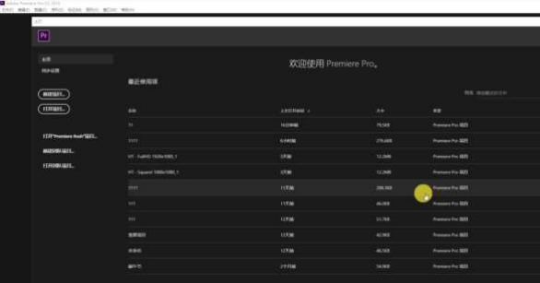
图 1-1
欢迎界面
如果之前你经打并过一些项日,那在 Home(主页)界面中间会显示一个列表,里面列出了使用的目你可以把 鼠标指针放到一个最近使用的项目上,此时在一个弹出式中会解示项目文件的位置,随看最近项目列表越来越长, 那些指向在线培训视频的链接会被以便为列表出空间
Premier Pro 项目文件中包含你对项目的所有奇思妙想、指向所选媒体文件接， .由剪辑组合而成的序列、 特效设置等。 Premiere Pro 文件的扩展名为 prproj
在 Premiere Pre 中处理项目就是对项目文件做调整。你需要新建一个项目文件，或者打开一个已有的项 目文件,才能使用 Premiere p提供的各种功能和工具。在 Home(主页)窗口中,有几个重要的按钮,其中有些看起 来像文本,但是它们其实是可以进行点击的(要特别留意 Premi
新建项目： 我们可以通过新建项目来进行新建视频的项目， 新建项目就相当于新建一个空白的项目， 它可 以指定任何的路径进行设置，
打开项目：选择打开单击按钮的话，就会弹出打开项目里面的对话框， 它会直接跳转到浏览磁盘里面，可 以打开一个原有的项目，只要双击或者是单击，然后点击打开，就可以打开原有的一个项目。
打开 premier rush 项目：这个是新的一个软件，这个软件是适用于现在流行的流媒体手机端的手机端或 者是电脑平板电脑端的这个软件应用.
尝试打开一个已有项目
当打开一个已有项目文件时,可能会弹出“链接媒体”对话框,询图 1-6 问某个媒体问题的位置。当原始媒 体文件的存储位置和当前所用文件不同时,就会弹出“链接媒体”对话框。此时,你得告诉 Premiere pro文件 在哪里。在“链接媒体”对话框中,你会看到一个包含缺失项的列表,并且第一个已经处于高亮显示壮单击对话

框右下角的查找按钮在查找文件对话框的顶部,你会看到文件的最后路径:文件最后已知位置和路径径:当前浏 览的位置。Premiere Pro 会为其他缺失文件记住这个位置,并自动重新链接,你不必逐个链接他们
1.2.2 工作区
Premiere Pro 用户界面由多个面板组成,每个面板都有特定的用途。例如,效果面板列出了所有可以应用 到剪辑的效果,而效果控件面板允许我们修改这些效果的设置。
工作区包含一系列预先排列好的面板,借助这些面板,我们可以更快、更轻松地完成特定任务。不同工作区 适合用来完成不同的任务,例如编辑工作区适合做编辑任务,音频工作区适合处理音频，颜色工作区适合调整颜 色等。
虽然你可以从 Premiere Pro 的窗口菜单访问各个面板,但是通过工作区,更快地访问多个面板,并且各个 面板都是按照需求准确排列的,所有这些只需要执行一步操作实现。
在屏幕顶部的工作区面板中,选择编辑工作区选项,确保当前处在默认的编辑工作区之下
打开其中的一个项目， 可以看到这里面分了很多的区域，很多的板块组成的，Premier Pro CC 界面的界 面都是由很多板块组成的， 每个板块都有各自不同的工作的用途可以很快的进行快速轻松的完成特定的工作。
在不同的工作区也可以有不同的工作的项目和内容可以进行编辑音频的处理， 颜色的调整等等，在屏幕的 顶部是工作区域， 里面可以选择学习、组件、编辑颜色、效果、音频、图像、库等等，我们也可以进行工作区 域的编辑，
图 1-2 工作区
P r 的工作主要的面板分为几块， 上面这部分是选择切换不同工作场景的部分， 有学习、组件、编辑颜色、 效果、图形、库， editing 也可以选择所有面板以及元素数据记录，或者是编辑工作区， 还有一部分面板， 在 存放项目效果空间、音频剪辑、混合器、效果、历史记录、信息、素材箱等等这些素材相关的面板，右上角是 节目监视器， 主要显示的是时间线上出现的素材， 实时的反应时间线上的素材的面板。 如图 1-3

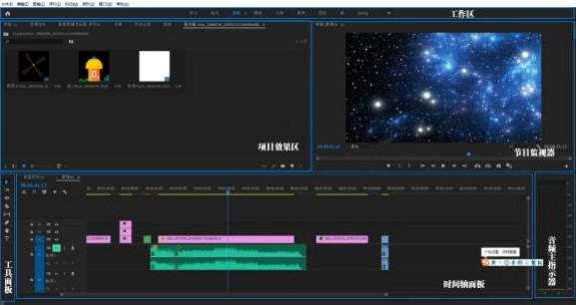

图 1-3 面板布局
第三块面板就是工具栏面板，工具栏面板主要提供给时间线各种工具的一块面板。
第四块面板， 常用的时间轴面板，进行编辑时间线，滑块拖动等等，
还有一块面板是音频主指示器面板
p r 主要是分以上几大块面板， 如果想所有的面板都显示出来，可以点击窗口工作区所有面板，这时 P R 所有的工作面板都会显示到你的工作区域里面，这样的操作，会使整个的操作界面比较的拥挤，你也可以在不 需要的面板里面进行关闭面板， 你也可以如果觉得整个面板的内容过于繁杂，可以点击窗口工具区重置为保存 的布局， 在以后的章节里会进行讲解。
p r 的主要的界面的元素
项目面板:如图 1-4，面板中组织指向素材箱中的媒体虚列图形的一个链接， 素材箱就类似于文件夹，它可 以把素材放到素材箱里，进行更好的组织媒体的管理。
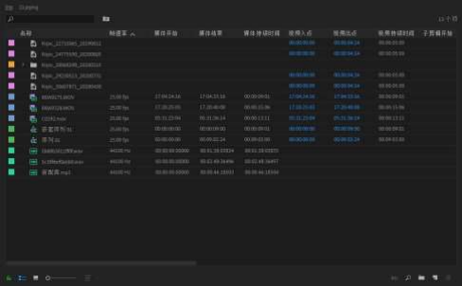
图 1-4
时间轴面板： 大部分的编辑工作都在这里面， 可以在时间轴面板中查找和处理序列， 序列也可以做一些嵌 套， 可以把序列放到另一个序列中， 进行组合的操作。还有在时间轴里面有轨道，不同的轨道，可以把视频、 图像图、图形、字幕等等分成不同的层， 放到不同的轨道上，然后每个轨道是互相覆盖的。也就是说在上方的 视频的轨道上的视频， 会覆盖到下面的剪辑的视频。如果你想让你所显示的视频显示出来，就需要把你的素材 放到更高一层的轨道，
监视器面板： 主要的画面内容是来自于， 在时间轴上的这种不同的滚动会显示出不同的画面。监视器分两 种， 一种是素材的原视频， 一种是时间线上出现的视频，原素材是来观看原始素材的，素材本身的效果，时间 线上的这种监视器是是播放的是时间线， 时间线剪辑线上不同时间出现的素材的效果。
媒体浏览器面板： 主要指定的是硬盘里面的素材， 你可以通过媒体浏览器里面进行对素材的浏览， 然后直 接把里面的素材调用到 p r 的项目里面来。

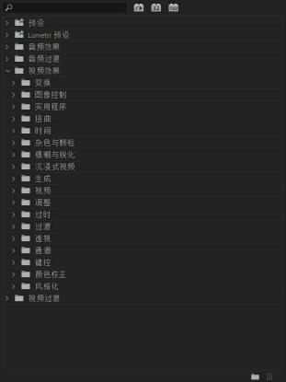
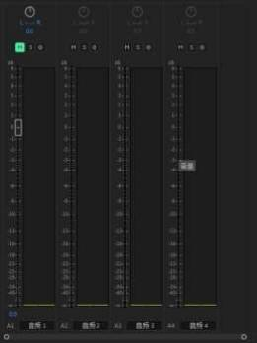
效果面板：如图 1-5 主要是包含了很多各种各样的视频效果，有音频效果、音频过度、视频效果、视频过
渡， 这里面 p r 给预设了大量丰富的效果， 可以通过效果进行对视频、音频的各种处理。

图 1-5
音频剪辑控制器： 如图 1-6，可以对时间对音频进行音量的调整， 以及对音频大小做这种关键帧的处理

图 1-6

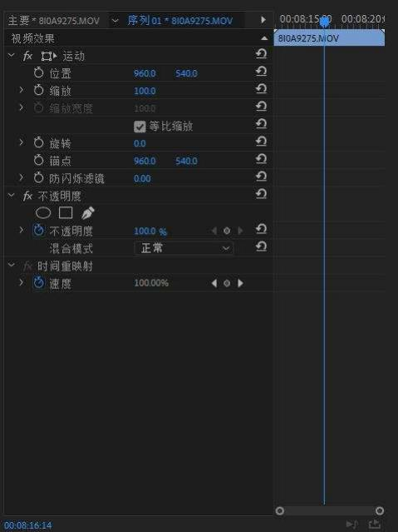
效果控件面板：如图 1-7，通过效果控件可以把剪辑的内容进行运动、不透明度、位移、缩放、旋转等进 行操作设置， 并且可以设置关键帧， 进行动画效果的调整

图 1-7
工具面板：主要是为时间线提供特定的功能， 选择不同的工具，产生对时间线操作不同的效果。在以后章 节中会详细讲解， 信息面板：是对原素材进行全面的分析， 展示素材的素材的属性、大小，方便于我们在剪辑 过程中了解素材
历史记录面板：可以追踪我们记录的所有的操作， 方便我们轻松的进行撤销之前的操作， 或者是回到某一 个上一个操作里， 操作过程中

1.2.3 自定义工作区

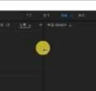
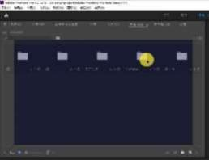
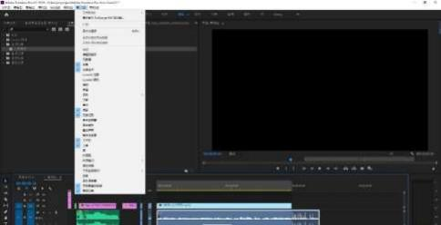
p r 是一个全流程的软件， 所以它设置了很多的布局。如果想改变布局，可以将鼠标置于分隔栏上，此时光标 会显示双向箭头， 按下鼠标左键来回左右、上下拖拽可以改变窗口的大小， 如图 1-8

图 1-8
你可以把素材项目放到其它面板，那么就可以用鼠标左键按住项目，放置到你想要放置的面板中间或是其它位 置。 如图 1-9

图 1-9
如果说在修改布局过程中，不小心把一个面板关掉了，可以在工具栏的窗口里面找到相应的面板，然后点击它， 它就出现在面板中。同样方法加载其他的面板也可以。 如图 1-10

图 1-10
如果想还原原有布局， 可以点击窗口工作区重置为保存的布局。如果你想将你的视频将你的工作区保存一下， 保存成最熟悉的状况。点击保存对此工作区所做的更改， 保存对所做的更改， 你可以把它还原布局重置。 如图 1-11

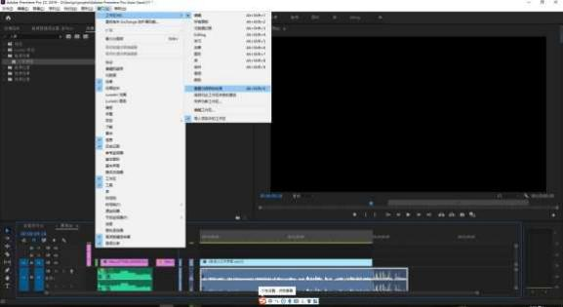
图 1-11

1.3 键盘快捷键
Premier Pro CC 中的操作除了鼠标之外会运用到大量的快捷键操作，
工具栏选择编辑>快捷键就会弹出 Premier Pro CC 快捷键的布局如图 1-9
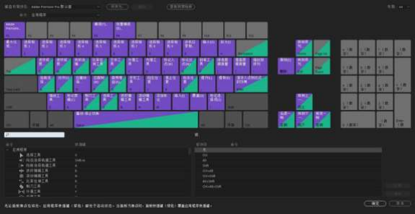
图片 1-12
可以在命令栏中搜索命令或翻转鼠标滚轮查看不同操作的快捷键。

第二章 创建项目及序列

2.1 建立项目
Premiere Pro 项目文件中保存着导人视频、图形、音频文件的链接。每个素材作为一个剪显示在 Proiect(项 目)面板中。“剪辑”(clip)这个词最初用来指一段电影胶片(以前,在编影时,成段的胶片会被从胶卷上剪下来), 现在用来指项目中的各个素材,与素材类型无关。
显示在 Project(项目)面板中的剪辑看上去像真实的素材文件,但其实它们只是指向真实你的项目中可能 包含音频剪辑或图像序列剪辑材文件的链接。大家要把 Project(项目)面板中的剪辑和它所链接的素材文件区 分开,它们是个不同的事物,这点非常重要,也很有用。你可以轻松地删除一个剪辑,同时不影响其他剪辑。
在编辑项目时,首先必须创建一个序列,该序列由一系列可播放的剪辑组成,这些剪辑相接(见图 21).有时 有重叠,并带有特效、标题、声音等,以此来形成你的创作。在编你要选择使用哪些剪辑,指定选定的剪辑按照什 么顺序播放
使用 Premiere Pro 进行非线性编辑的优点是,你可以随时随地修改任意部分。Premiere Pro 项目文件的扩 展名为.prproj。在 Premiere Pro 中,新建一个项目非常简新建一个项目文件,导入素材,选择序列预设,然后开 始编辑。

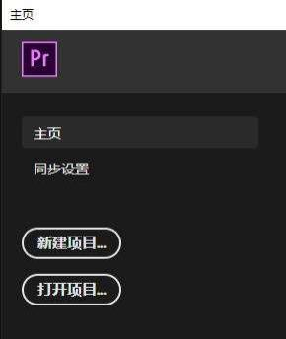
在创建序列时,需要选择播放设置(例如帧速率、帧尺寸),并向其中添加多个剪辑。下面大家要重点理解序 列设置是如何影响 Premiere pro播放视频和音频剪辑的方式的( Premiere Pro会根据序列设置自动调整剪辑)。 为了提高工作效率,你可以使用序列预设(见图 22),快速选择某些设置,然后再做必要的调整。
你需要知道摄像机录制的视频和音频的类型,因为序列设置一般都是基于源素材的,这样可以大大减少播放 期间需要做的转换。事实上,大部分 Premiere Pro 序列预设都是根据摄像机命名的,这样有助于用户选择正确 的预设。
1.首先在欢迎界面点击新建项目，如图 2-1，

图 2-1
2.新建项目名可以自己填写任意符合的名称。如图 2-2 这个项目可以是影视剧的剧名，纪录片名称，短片片面 等等

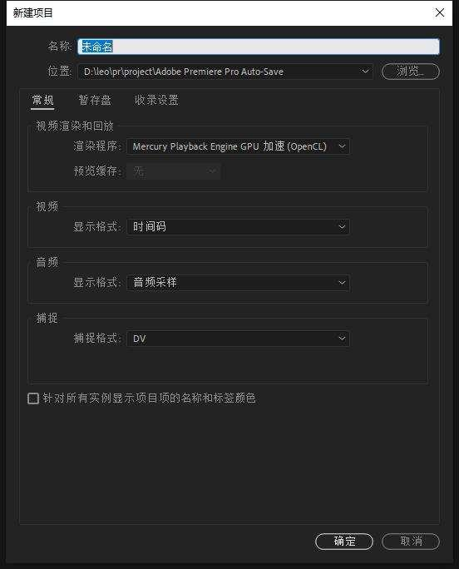
图 2-2
3.位置选项是填写项目的位置，点击浏览选择新的存储位置，
4.界面有常规、存储盘、收入设置这几项选择默认推荐的就可以。
5.常规选项卡中的视频有几种形式， 有时间码， 英尺+帧。英尺或画框， 时间码即分秒针，英尺就是以英尺为单 位。 如图 2-3

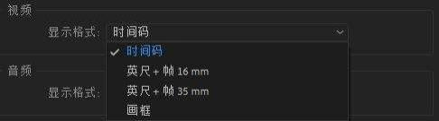

图 2-3
在中国大陆范围内绝大部分选时间码就可以， 如果你是以胶片的转数字选择下面的， 这个也可以。但是正常来 说， 如果不是使用胶片的话，应该选择时间码。
6．音频一般都会选择音频采样率，
7.捕捉需要你安装一个采集卡， 来采集视频， 正常来说也是默认就可以了，
点击确定之后我们会进入工作界面，
2.1.2 视频渲染和播放设置
当处理序列中的视频剪辑时,你很可能会应用一些视觉效果来改变素材外观。其中,有些果可以立即显示出 来,当你单击 Play(播放)按钮时, Premiere Pro 会把原始视频和效果组合在向你呈现最终结果。这种播放称为 实时播放。实时播放很招人爱,因为这意味着你可以立即看处理结果。
如果剪辑上应用了很多效果,或者选用的效果不适合实时播放,那么你的计算机可能无法全帧率播放编辑结 果。也就是说, Premiere Pro 会尝试显示你的视频剪辑及特效,但是不会显示一秒的每一帧。当发生这种情况 时,我们就说丢帧了。
在播放序列时即使看不到每一帧也没关系,这不会影响到最终结果。当你完成编辑然能够得到全部帧,而且 还是高质量的。
渲染与实时播放
我们可以把渲染想象成艺术家的创作,创作中有些内容是可见的,需要占用纸张并花费时间绘制。假设你有 一段视频,画面很暗,于是你为它添加了一个视觉效果让画面变亮一些,但是你的视频编辑系统无法在播放原始 视频的同时把画面调亮。在这种情况下,系统会渲染你添加的视觉效果,新建一个临时视频文件,这个临时视频画 面更亮,看起来就像是原始视频和视觉效果融合的产物。
在播放编辑好的序列时,被渲染的部分会显示新渲染的视频文件而非原始剪輯。这个过程是不可见的,也是 无缝的。在这个例子中,渲染好的文件看起来和原始视频文件是一样的,只是画面要更亮一些。
假设你的序列中包含一段需要提亮的片段。在播放这个序列时,当需要提亮的部分播放完之后,系统就会悄 无声息地从预览文件切换回原始视频文件继续往下播放。
渲染的缺点是“费时费地”,渲染不仅要耗费时间,还会额外占用硬盘存储空间。另外,由于你看到的是一个 新视频文件(对原始素材的拷贝),所以可能会有一些画质损失。渲染的优点是系统能够以高品质播放应用效果之 后的序列并且不会丢帧。如果你要把最终结果输出到磁盘上,这一点可能显得尤为重要,但是它不会对把结果输 出到文件产生影响。
相比之下,实时播放是即时的。当应用实时效果时,你的系统会立即播放融入效果的原始视频剪辑,并不需要 等待效果渲染。实时播放的唯一缺点是对你的系统配置有较高要求。你添加的效果越多,实时播放时需要做的工 作也越多。就 Premiere Pro 来说,使用高性能显卡可以明显提升实时性能。另外,你选用的效果也要支持 GPU 加速,并非所有效都支持 GPU 加速。

在渲染时, Premiere Pro 会先创建新的媒体文件,这些文件已经应用了你指定的效果播放新媒体文件(非原 始素材)。渲染好的预览文件就是正常的视频文件,可以以高质播放,并且不需要做其他额外工作。
Renderer(渲染程序)菜单下包含两个选项。
Mercury Playback Engine GPU Acceleration( Mercury Playback Engine GPU)加速:选择该项, Premiere Pro 会把许多回放任务发送给计算机的显卡,并支持大量实时效果和序列中混合文件的流畅播放。在不同的显卡 下,你可能会看到 CUDA、 OpenCl、 Metal 等 GPU 加速选项。不同显卡拥有不同的加速性能,有些显卡还支持多 种加速,所以你可能需要反复尝试,才能找到最佳选项。有些高级 GPU 还支持 Preview Cache(预览缓存).用以提 升播放性能。你可以反复尝试这些选项,直到得到最佳播放性能。
Mercury Playback Engine Software Only(仅 Mercury Playback Engine 软件):该模式会使用计算机所有 可用的能力来获得出色性能。如果你的计算机显卡不支持 GPU 加速,则只该项可用,并且无法打开下拉菜单。如 果你的显卡支持 GPU 加速,建议选择 GPU 加速。在使用 GPU 加速的过程中,若出现性能或稳定性等问题,请尝试选 择 Software Only(仅软件)选项。若 GPU 选项可用,请选择 GPU 加速。
Mercury Playback Engine(水银回放引擎)Premiere Pro 的 Mercury Playback Engine 用来解码和播放视 频文件,它有三大主要功能。播放性能: Premiere Pro 拥有极高的视频播放效率,即便在处理一些难以播放的视 频类型(例如 H.264、H.265、 AVCHD)时也是如此。如果你使用 DSLR 摄像机或手机拍摄,那录制的视频很可能就 是 H264 编码的。得益于 Mercury Playback Engine,你可以轻松地播放这些文件。64 位和多线程: Premiere Pro 是一个 64 位应用程序,它可以使用计算机中的所有 RAM(内存)。这在处理高分辨率或超高分辨率视频(例如 HD、 4K 或更高)时特别有用。 Mercury Playback Engine 支持多线程,它可以使用计算机中的所有 CPU 核心。你的计 算机配置越高, Premiere Pro 的性能越好。CUDA、 OpenCL、 Apple Metal、Intl 显卡支持:如果你的显卡功能 十分强大, Premiere Pros 会把一部分视频播放任务委托给显卡,而不会全部推这样,在处理序列时能够获得更 好的性能和响应能力。
2.1.3 设置视频和音频显示格式
在新建项目对话框的 General(常规)选项卡中,接下来的两个选项用来告诉设置视频和音频显示格式大多 数情况下,
选择默认设置就好:从 Video Display Format(视频显示格式)菜单下,选择 Premiere Pro 如何测量视频和 音频剪辑的时间 Timecode(时间码);从 Audio Display Format(音频显示格式)菜单中,选择 Audio Samples(音 频采样)这些设置都不会改变 Premiere Pro 播放视频或音频剪辑的方式,只会改变时间测量方式而且你可以随 时修改这些设置
1. Video Display Format(视频显示格式)菜单
Video Display Format(视频显示格式)下拉列表中提供了 4 个选项供用户选择。对于一个定的项目,我们要 根据源素材是视频还是胶片来进行选择。现在用胶片制作的影片已经很少见如果你不确定源素材的类型,可以直 接选择 Timecode(时间码)
Video Display Format(视频显示格式)有如下几个选项。
Timecode(时间码):这是默认选项。时间码是摄像机在记录图像信号时为每幅图像记唯一时间编码,它是一 个全球通用系统,用来为视频中的每个帧分配一个数字,以表示分钟、秒钟和帧数。全世界的摄像机、专业视频 录像机和非线性编辑系统都使用这个系统。
Feet+ Frames I6mm(英尺+帧 16mm)或 Fet+ Frames35mm(英尺+帧 35mm 果你的源文件来自于胶片,并打算让 显影室的工作人员按照你的编辑要求把原始负完整的电影,那么你可能需要使用这种方法来测量时间。与使用秒 和帧测量时间的同,该方法会统计英尺数和最后一英尺后的帧数。这有点像英尺和英寸,只是用而非英寸。由于 16mm 胶片和 35mm 胶片的帧尺寸不同(并且每英尺的帧数不同 Premiere Pro 为我们提供了这两个选项。
Frames(画框):该选项只统计视频帧数。有时做动画项目时会用到这个选项,室也喜欢使用这种方式来获取 胶片项目的编辑信息。这里,我们把 Video Display Format(视频显示格式)设置为 Timecode(时间码)

2.1.3 设置捕捉格式
通常,我们都会把视频录制成一个文件,方便即时处理。不过,有时候我们可能需要从录带捕捉视频。
在新建项目对话框的 Capture(捕捉)之下,有一个捕捉格选项,用来告诉 Premiere Pro 从哪种录像带中捕 捉视频到硬盘。1.从 DV 和 HDV 摄像机捕捉 Premiere Pro 可以从 D 与 HDV 摄像机捕捉视频,但需要使用“火线” ( Fire wire)把摄像机连接到计算机。“火线”( Fire Wire)又叫 IEEE1394 或 LLINK。2.从第三方硬件捕捉视 频并非所有的录像设备都支持“火线”( Fire wire),有时需要借助第三方硬件才能把录像设备连接到计算机。
2.1.4 显示项目项的名称和标签颜色
在新建项目对话框最底部有一个复选框:" Display the projecitem name and label color for all instances”(针对所有实例显示项目项的名称和标签颜色)
勾选该项,当修改剪辑名称或指派剪辑不同的标签颜色时,项目中所有使用该编辑的地方都会相应地更新。 若取消该项,则只有你选择的剪辑副本才会发生改变。这个选项是否有用取决于你为指定项目选择何种工作流
该选项默认为非选择状态,这里保持默认设置不变,单击 Scratch Disks(暂存盘)选项卡,了解其下的各个 选项
2.1.5 设置暂存盘
现有媒体文件是从它们当前存储的位置导人项目的。但是,当 Premiere Pro 从磁盘捕捉(录制)视频、渲染 效果、保存项目文件副本、从 Adobe Stock 下载素材,或者导入动态图形模板时 Premiere Pro 都会在你的硬盘 上新建文件。
暂存盘就是存储这些文件的地方。虽然“暂存盘”这个名称中包含“磁盘”字样,但它们实只是一些文件夹。 在存储在“暂存盘”的文件中,有些是临时的,有些则是 Premiere Pro 新创或导人的。
顾名思义,暂存盘既可以是一些物理上独立的磁盘,也可以是现有存储器上的任意子文件你可以把暂存盘设 置在当前项目下,也可以设置在其他地方,这取决于你的硬盘大小和工作的需要。如果你使用的媒体文件体积非 常大,可以把各个暂存盘设置到不同的物理硬盘上,可以大大提升系统性能。
编辑视频时,常用的两种存储设置方法如下。
基于项目设置:所有相关媒体文件和项目文件存储在同一个文件夹下(这是 Premiere Pro 对暂存盘的默认 设置,也是最容易管理的)
基于系统设置:不同项目的媒体文件集中存放在一个位置(有可能是高速网盘),项目文件存放在另一个位置。 这个过程中,我们有可能会把不同类型的媒体文件存储到不同位置。
如果你想改变某种数据暂存盘的位置,你可以从相应的下拉列表中,选择一种存储设置。下拉列表中可供选 择的存储设置如下。
文档:把暂存盘设置在系统用户下的 Documents 文件夹中。
与项目相同:把暂存盘设置在项目文件夹下,这是默认设置
在“选择文件夹”对话框中,选择个文件夹, Premiere Pro 会自动启用该选项,并把暂存盘设置在所选文件 夹之下。
每个暂存盘的位置菜单之下,都显示有一个路径,用来指示当前暂存盘所在的位置,还有可用磁盘空间的大 小。

你可以把暂存盘设置在本地硬盘、网盘,或其他任何可以访问的存储位置。但是,请注意暂存盘的读写速度 会对视频的播放速度和渲染速度产生很大影响,所以请你尽量选择那些读写速度快的存储位置。
1.使用基于项目的设置默认情况下, Premiere Pro 会把新建的媒体文件和项目文件存放在一起,也就是选 择与项目相同选项。像这样,把所有相关文件放在一起,有助于查找文件。向项目导入媒体文件之前,把它们放入 同一个文件夹,这将使媒体文件组织得更有条理。而且当项目制作完之后,你可以直接删除存储项目文件的文件 夹,从而把所有相关文件一起从系统中删除。不过,这样做也有不利的一面:把所有媒体文件和项目文件存放在一 起,编辑时会大大增加硬盘负担,从而影响视频播放性能。
2.使用基于系统的设置
有些编辑喜欢把所有项目的媒体文件保存到一起。但是,另外一些编辑喜欢把捕捉文件夹和使用基于系统的 设置预览文件夹存放在与项目不同的位置上。当编辑们共享多个编辑系统,并且连接到同一个网络存储位置时, 这是一种常见选择。当然,当编辑把视频文件放在快速硬盘上,其他所有文件放在慢速硬盘。
基于系统的设置也有缺点:一且项目编辑完成之后,你可能想把所有文件收集起来以便存档速硬盘时,他们 也会选择上面的做法。但是,当媒体文件分散在不同的存储位置时,做起来会更耗时、更麻烦。
硬盘存储和网络存储虽然所有类型的文件可以共存在一个硬盘上,但是标准的编辑系统往往有两块硬盘:硬 盘 1 专门用来存放操作系统和程序,硬盘 2(通常读写速度更快)专用来存储媒体文件,包括捕捉视频、音频,视频、 音频的预览文件,静态图像和导出文件。有些存储系统使用本地计算机网络在多个系统之间共享存储区域。如果 是这种情况,请联系系统管理员,确保配置正确,并检查性能状况
3．设置项目自动保存位置
除了指定新媒体文件的创建位置之外,你还可以指定项目文件的自动保存位置。处理项过程中, Premiere Pro 会自动生成项目文件副本。在 Scratch Disks(暂存盘)选项卡中,从 Auto Save(项目自动保存)下拉列表中, 选择一个存储位置,用来保存项目文本副本。
计算机中的存储驱动器有时会发生故障,导致存储其中的文件丢失,而且没有任何警实上,计算机工程师会 告诉你:如果只有一个文件副本,你就不要指望再把丢失的文件找回来最好的做法是把 Project Auto Save(项目 自动保存)地点设置到一个物理上分离的存储位置
如果使用 Dropbox、 One Drive、 Google Drive 等同步文件共享服务来存储自动保存的文么你总是可以 随时随地访问所有自动保存的项目文件。除了把自动保存的项目文件存放到你选择的地方之外, Premiere Pro 还会把大部分最文件的副本存储到 Creative Cloud Files 文件夹中。在安装 Adobe Creative Cloud 时,
CreatiFis 文件夹会自动生成。不论身处何处,你只要安装了 Creative Cloud。
2.2 建立序列
创建序列音频剪辑、图形。类似于媒体文件,序列也有一系列设置,例如帧速率、图像大小等。若剪辑帧速 率和帧尺寸与序列不同,则在播放期间会把剪辑的帧速率和帧尺寸转换成序列中设置的大小这个过程称为“一致 化”处理。项目中每个序列的设置可以不同,而且应该尽量选择与原始素材匹配的设置,这样可以尽能地减少播 放过程中的“一致化”处理工作量,从而提升系统的实时性能,并最大限度地提高质如果你编辑的项目中用到了 多种格式的素材,你必须选择让哪些素材来匹配序列设置。虽你可以在项目中混用多种格式的素材,但是当序列 设置和大部分素材文件相匹配时,播放性能得到显著提升,所以你应该选择与大部分媒体文件相匹配的序列设置。
2.2.1 创建自动匹配源素材的序列
如果你不知道该选择什么序列设置,也不要担心。 Premiere Pro 可以基于剪辑自动创建序列在项目面板底 部,有一个新建项图标。你可以使用它为项目创建新项,包括序列、字幕、颜色蒙版(对全屏彩色背景图有用)
要让 Premiere Pro 根据素材自动创建序列,只要把项目面板中的任意一个剪辑(或多个剪辑)拖曳到新建项 图标之上即可。这样创建出来的新序列和所选剪辑的名称帧尺寸、帧速率一样。

使用这种方法可以确保新建序列的设置和素材相匹配。如果 Timeline(时间轴)面板是空的,你还可以把剪 辑(一个或多个)拖入其中来创建序列,这时新建序列的设置和所选剪辑是一样的。
2.2.2 正确选择预设
如果你准确地知道需要什么设置,就可以自己动手设置序列。如果不知道,你可以使用 Premiere Pro 提供的 预设在项目面板右下角,单击新建项图标,从弹出菜单中,选择序列,新建序列对话框中有 4 个选项卡: Sequence Presets(序列预设)、 Settings(设置) Tracks(轨道)、 VR Video(VR 视频)。
格式和编解码器
视频和音频文件都有特定的格式,包括帧速率、帧大小、音频采样车等。Apple QuickTime、 Microsoft AV、 MXF 等这些视频文件类型都是包含多种不同视频和音频编解码器的容器 Codec(编解码器)由 coder(编码器)和 decoder(解码器)两个词合成,用来存储和重放视频和音频信息。媒体文件又称为“包装器”( wrapper),文件中 的视频和音频有时也称为实体( essence)。在把最终序列输出至文件时,需要选择输出格式、文件类型和编解码 器
在编辑视频时,你会发现可用的格式有很多,多得看起来有点头晕。 Premiere Pro 为我们提供了大量视频、 音频格式和编解码器,甚至一些不匹配的格式也能顺利播放。
但是,当视频文件与序列设置不匹配时, Premiere Pro 必须调整视频才能播放它,为此编辑系统必须要做更 多工作,这会影响系统的实时性能。因此,在动手编辑之前,我们有必要花点时间确保序列设置与原始媒体文件相 匹配
我们必须确保重要设置保持相同:每秒顿数、帧大小(图像的水平像素数和垂直像素数)、音频格式。在把序 列转换为媒体文件的过程中,若没有指定转换设置,则按照创建序列时的选择来设置帧速率、音频格式、帧大小 等。
2.2.3 自定义序列预设
根据原始视频,选择与之相配的序列预设之后,你可能想对预设做一些调整,以符合特定付要求或内部工作 流。接下来,让我们一起了解预设的具体设置。从菜单栏中,依次选择 File(文件)>New(新> Sequence(序列),在 “可用预设”中,单击 DSLR1080p30,此时在右侧“预设描述”中显预设的具体设置。
在 New Sequence(新建序列)对话框中,单击 Settings(设置)选项卡,在该选项卡中可以修改具体的设置。 当你向时间铀添加材时, Premiere Pro 会自动根据序列设置调整素材的帧速率、帧大小， 使两者匹配。
单击 Save Preset(保存预设)按钮后,弹出“保存序列预设”对话框,分别在“名称”和“描述”文本框中 输入新预设的名称和描述,然后单击 OK(确定)按钮。在 Sequence Presets(序列预设)的 Custom(自定义)文件 夹下,可以看到你自定义的预设。
如果你能在“可用预设”中找到与素材相匹配的预设,那你就没有必要再修改它了。在使用某些预设时,你 会发现其中有些设置你无法修改。这是因为它们针对你在 SequencePresets(序列预设)选项卡中选择的媒体类 型进行了优化。为了解决这个问题,你可以在 Settings(设置)选项卡中,把 Editing Mode(编辑模式)更改为
Custom(自定义)
最大位深和最高渲染质量设置
当编辑过程中使用 GPU 加速时(即使用 GPU 渲染和播放一些视觉效果渲染),将会用到一些高级算法,并使用 32 位深颜色渲染效果。
若不使用 GPU 加速,则你可以启用 Maximum Bit Depth(最大位深)选项,此时, Premiere Pro 会尽可能地使 用最高质量渲染效果。对于许多效果,这意味着要使用 32 位的浮点颜色,它支持数万亿的颜色组合。这样,你就 能获得最佳效果,但是需要计算机做更多工作,所以实时性可能会下降。

如果启用 Maximum Render Quality(最大渲染质量)选项,或者在项目设置中开启 GPU 加速, Premiere Pro 会使用更高级的算法来缩放图像。若不启用该项,缩小图片时,你会看到人工斧凿的痕迹或噪点。如果没有 GPU 加速,这个选项会影响到播放性能和文件导出时间。
你可以随时启用或关闭这两个选项,所以你可以在编辑时关闭它们以获得最佳性能,然后在输出最终作品时, 再把它们打开。即使这两个选项处于开启状态,你也可以使用实时效果并获得良好的 Premiere Pro 性能
2.3.4 了解音频轨道类型
当向一个序列添加视频或音频剪辑时,总是得把它放到一个轨道上。在 Timeline(时间轴)面板中,轨道表现 为一个个水平条,用来在特定的时间点上放置剪辑。若同时存在多个视频轨道,则上方轨道上的视频剪辑会覆盖 下方轨道上的剪辑。例如,如果第二个视频轨道上有文本或图形而第一个视频轨道上有视频剪辑(第一个视频轨 道位于第二个视频轨道之下),那么你会看到图形出现在视频上方。
在 New Sequence(新建序列)对话框中,有一个 Tracks(轨道)选项卡,你可以在其中为新序列预选轨道类型。 这在创建一个名称已经指派给音频轨道的序列预设时非常有用。
所有音频轨道会同时播放,以创建完整的音频混音。要创建音频混音,只需把你的音频剪辑放到不同的轨道 上,并按照时间顺序排列即可。在组织解说、原声、音效、音乐时,可以把它们放入不同轨道。
2.3 如何建立序列
建立序列，项目相当于一个电视剧， 序列就相当于每一集电视剧。建立它有很多种方法，
第一种点击文件新建序列,这是一种方法。如图 2-4
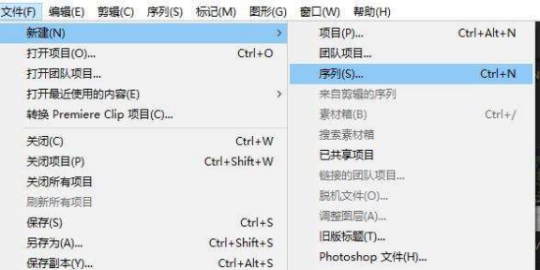
图 2-4
第二种方法， 在项目选项卡中右键新建项目， 点击序列也可以生成的序列。 如图 2-5

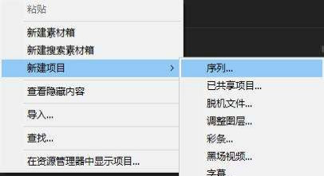
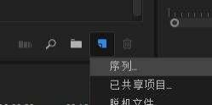

图 2-5

第三种方法，可以在项目选项卡中，点击页面图标点击鼠标左键，然后新建序列也可以形成生成的序列。 如 图 2-6

图 2-6
第四种方法就是用快捷键， windows 就是 CTRL+n，
2.4 序列设置
新建序列后可以看到 p r 给给我们预留了很多的设置， 根据不同的相机，根据不同的文件格式，视频制式 设置了非常多的序列的预设，可以根据自己的需求来进行设置。 如图 2-7

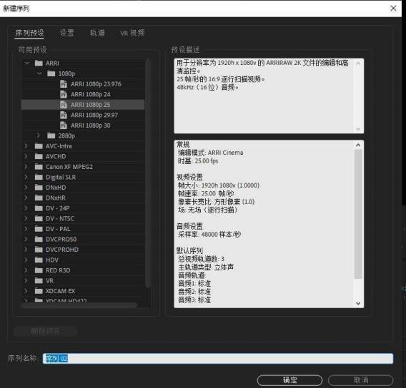
图 2-7
2.3.1 制式选择
中国的视频制式是 PAL 制， 欧美是 NTSC 这种制式，
2.3.2 画幅比例选择
DV 画幅比是 4:3，音频标准 48KHz，48k 赫兹指的是音频的设置， 画面像素比是 720×576，这个就是标清 格式的设置， 然后可以写上序列的名字， 比如写标清第一集。然后确定这个序列就已经建立好了。
如果想建立其他标准， 也可以在新建序列里面找到。比如说要建立高清的设置， 高清标准就是 HD，含有 HD 字样的序列设置都属于高清的设置。高清的标准有很多种， 一种是 720p，25 帧， 也可以选择更帧率的 720p50 帧， 但是要根据你的素材来决定，如果你的素材拍摄的是 25 帧的帧率，那就要选择 720p25。如果你的素材是 720p50，那你的选择 720p50，高清标准还有 1280，它的像素大小是 1280×720，每秒 25 帧，还有全高清它的 像素是 1920×1080，25 帧。
1080I 即隔行扫描，1080P 逐行扫描，所以还是要根据你拍摄的素材是否是 1080I 还是 1080P 来决定你的素 材设置， 目前国内绝大多数素材及播出环境都是 1080P，一般新建序列都选择 1080P 即可

电影序列设置，比如说 2K 素材就有设置 2880×1620，电影的帧率是每秒 24 帧的设置，还有 3k、4k,4.5k 的都根据你的素材的不同， 或者是你要做的项目的大小，来根据你的需求进行设置。
还有很多其它设置细节，Premier Pro CC 提供了很多设置，基本选择默认即可， 也可根据自己的需求和拍 摄素材进行更改。
2.4 导入素材
当向项目导入素材时、 Premiere Pro 就会使用项目中的一个这个“指针”称为“剪辑”
在 Premiere P 处理剪辑时,你不是在复制或修改原始文件,而是以一种非破坏性的方式从当前位置有选择 性的操纵部分或全部原始素材。
当你把剪辑的一部分放入序列中时,其余未使用的部分并不会被丢掉。此时,剪辑的前位置有选择性的操纵 部分或全部原始素材。 一个副本会被添加到序列中,在播放时,只播放你选择的那部分。这会在表面上改变序列 的持续时间,但媒体文件原来的持续时间并没有改变。
此外,当向一个剪辑添加画面变亮效果时,这个效果只会应用到剪辑上,并不会应用到剪辑所链接的媒体文 件上。从某种意义上说,原始媒体文件是通过“剪辑”进行操纵的,所有设置和效果都应用在“剪辑
在 Premiere pro 中有如下两种导入素材的方法。使用 Fie(文件)>mpon(导入)菜单命令。你还可以直接把 媒体文件从 Finder( macOS)或 Explorer( Windows)拖入 Project(项目)面板或 Timeline(时间轴)面板中使用 Media Browser(媒体浏览器)。
2.4.1 何时使用导入命令
在其他应用程序中,你也会经常见到导人这个命令,它用起来简单、直接。不管什么文件,只需从菜单栏中选 择 Fie(文件)> Import(导人)菜单即可此外,你还可以使用键盘组合键 Command+1( macOS)或 Ctr+I ( Windows) 打开导入对话框。
这种导入方法特别适合于独立素材,例如图形、音频、视频等。尤其是当你确切知道素材的存放位置,并且 能够快速找到它们时,建议你使用这种导入方法。
但是,这种方法不适合用来导入基于文件的摄像机素材,因为这样的素材通常拥有复杂的文件夹结构,视频、 音频、RAW 媒体文件都是单独文件,并且包含有描述素材的重要数据(元数据)。对于大多数由摄像机产生的媒体 文件,我们最好使用媒体浏览器)面板进行导人
2.4.2 何时使用媒体浏览器面板
简言之,如果你不确定,那就使用媒体浏览器面板好了。媒体浏览器是一个强大的工具,你可以使用它浏览媒 体资源,并把它们导人到 Premiere Pro 之中。媒体浏览器可以把使用数码摄像机拍摄的各段视频文件作为辑完 整的剪辑显示出来。无论原始录制格式是什么,你都可以把每一个录制文件看作是一个包含视频和音频的单个素 材项。

现在导入素材，在这个项目里面点右键导入找到你素材，找到你要调入素材，点击相应素材，然后点打开， 素材即导入到你的项目中。 如图，2-8

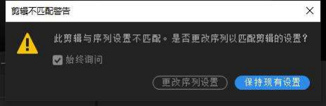
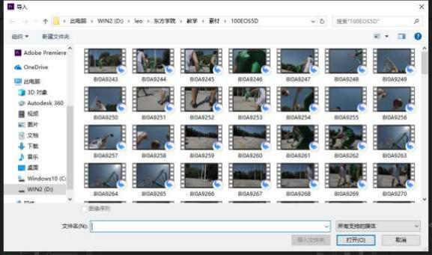
图 2-8
2.4.1 素材导入时间线
选择需要的素材，点击鼠标左键，直接拖拽到时间上所需的位置即可。
之后素材可以。
提示，在导入素材前一定要弄清素材是否与序列匹配，否则将会出现不匹配问题。
2.4.2 素材的与序列的匹配
如果你的序列设置是标清， 素材是高清， 按住鼠标左键拖拽到时间线这里面弹出了一个对话框是剪辑与系 列与系列设置不匹配， 是否改变序列，以匹配剪辑的设置。如图 2-9

图 2-9
如果选择保持现有设置的话，因为它是标清的。因为素材是 1920×1080 的 25 帧的素材， 那么它调进来之 后， 和序列是不匹配的，如果你选择保持现有的话，画面不完整， 这个时候如果你想保持原有的画面， 在时间 线上右键点击素材，选择缩放为帧大小。如图 2-10

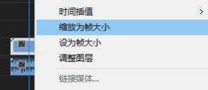
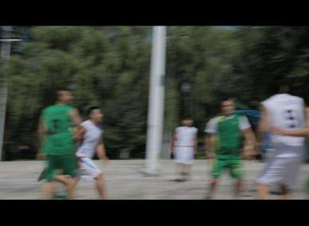

图 2-10
这个时候也就是说让素材匹配你的序列， 这个时候你的素材就出现了， 上面但是因为它是标清的， 它的比 例是 4:3 的， 而素材是 16:9，上下两边就出现了一个遮幅。 如图 2-11

图 2-11

专业术语
遮幅：遮幅电影又叫“假宽银幕”电影。是一种非变形宽银幕系统，使用标准 35毫米电影摄影机和光学镜 头拍摄，拍摄时在摄影机片窗前加一个档框格，遮去原来标准画幅的上下两边，使画面宽高比有标准的画格 1.33： 1，遮挡成 1.66:1 至 1.85:1 的画面比例， 由于画幅上下两边都被遮挡住， 画面宽高比也就明显增加， 得到的银 幕效果与宽银幕效果相同。用此方法制作宽银幕电影， 经济简单在世界上被广泛应用。

如果你导入素材之后， 和原有的序列并不匹配。要根据素材来设置序列，那么就点击更改序列设置，更改 到符合素材的像素大小的序列设置之后， 序列的大小与素材就匹配了。

2.5 更改序列设置
如果已经建立的序列与素材不符，将需要更改序列设置

1.文件栏选择序列>设置序列，鼠标左键点击， 如图 2-12
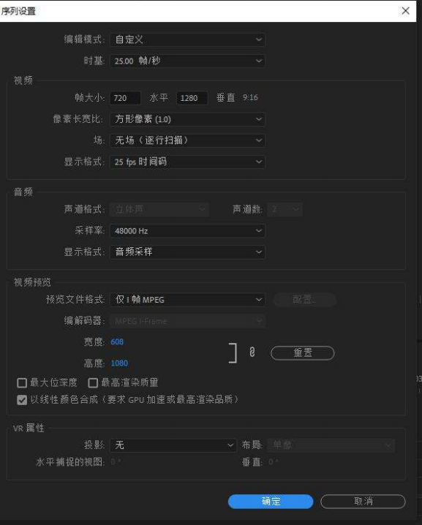
图 2-12
2.选择编辑模式，选择你需要的序列大小，Premier Pro CC 提供了丰富的序列预设，可以根据素材的和项 目的需求来选择不同的序列预设。如图 2-13

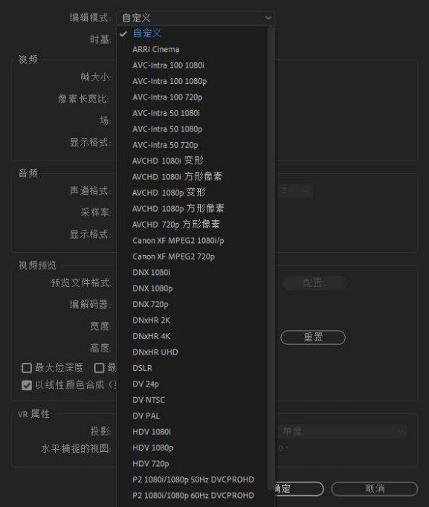
图 2-11
或者在帧大小里设置自己需要的像素大小和帧率等。其它选择选择默认设置，点击确定即可改变序列设置。

第三章 项目和素材的管理

3.1 项目面板
项目面板中除了提供用于浏览剪辑素材和元数据的工具外，还有素材箱等帮助素材管理和剪辑的的工具。
导入到 Adobe Premiere Pro 项目中的所有内容都会显示在项目面板中。除了提供用于浏览剪辑和处理元 数据的工具之外,项目面板还提供了一种类似文件夹的东西—素材箱,你可以使用素材箱来组织项目中的各种素 材。
序列中的所有内容都会显示在项目面板中。如果你从项目面板中删除一个剪辑,并且这个剪辑已经被某个 序列使用了, Premiere Pro 会自动把该剪辑从使用它的序列删除。若删除某个剪辑会影响到已有序列,则
Premiere Pro 会给出相应警告。除了用来保存所有剪辑之外,项目面板还提供了用于解释素材的重要选项。例 如,有素材都有帧速率(帧/秒,每秒帧数)、像素长宽比(像素形状)。出于创作需要或技术原因,可能想修改这些 设置。
列表视图下的项目面板。单击面板左下角的列见图按钮,可以把面板切换列表视图之下。例如,你可以把以 60 帧/秒拍摄的视频解释为 30 帧/秒来实现 50%的慢动作效果。又比如能得到的是一段像素长宽比设置错误的视 频,而你想修正它。
3.1.1 在项目面板中查找资源
处理剪辑有点类似于处理桌面上的纸张。如果只有一个或两个剪辑,会很简单。但是,有 100-200 个剪辑, 你就需要有一个组织系统把它们有条理地组织起来。
为保证编辑顺利进行,一种做法是在使用之前先花点时间组织一下你的剪辑。当导入剪辑要做的第一件事 是为它们重命名,这样方便日后查找(
1.单击项目面板顶部的名称列。每次单击名称列, Premiere Pro 就会按照字母表顺序升序或降序显示项 目面板中的各个素材项。在名称右侧有一个三角形图标,指示当前按什么顺序排列。
如果你正在搜索具有特定特征(例如时长或帧大小)的剪辑,则更改标题显示顺序会很有很有帮助。
2.在 Project(项目)面板中,向右拖曳水平滚动条,直到显示出媒体持列标题。该列显示的是各个剪辑的总 持续时间。
3.单击媒体持续时间列标题, Premiere Pro 将根据持续时间的长短显示剪辑。请注意,在媒体持续时间列 标题右侧也有一个三角形图标,每次单击列标题，三角形图标的方向就会发生改变,朝上表示按持续时间从短到 长排列剪辑,朝下表示按持续时间从长到短排列剪辑。
3.1.1 项目名称
项目中项目选项卡后面的名称， 就是项目的名称如图 3-1

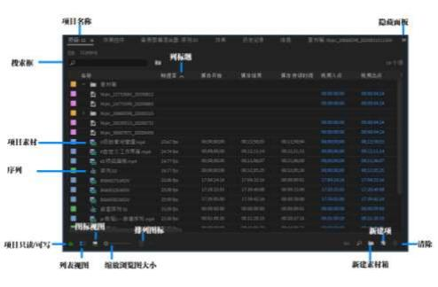
图 3-1
3.1.2 图标视图浏览方式
项目选项卡有两种视图， 一种是图标示图， 如图 3-1，可以预览素材， 一种是列表视图，在列表视图中可 以看到素材的名称，序列的名称，而且 p r 自动给不同的性质的内容， 添加了不同的颜色，比如说像序列就是 绿色， 音频是浅绿， 视频就是青色， 平面素材是粉色它自动了给划分了不同的类别， 这样有便,进行管理。素材 箱， 类似于在操作系统里面文件夹的作用，他是褐色的色彩。所以在项目列表， 可以根据不同的色彩， 区分不 同的素材和项目内容可以
3.1.3 项目元数据
同时在列表视图中的列标题也可以看到序列以及素材的属性，如图 3-1，比如说音频的频率是多少赫兹， 序列是多少的帧率，以及它的大小都可以在里面看到。素材的属性可以看见媒体开始时间，结束时间， 持续时 间， 视频的入点出点等等， 还有视频的时间码，出点入点， 以及很多的视频的信息， 序列的信息等，可以通过 项目面板底部横条进行拉拽，可以看到很详细的信息。
3.1.4 项目只读与/可写
左下角这边有个锁头的标识，如图 3-1，鼠标左键点击你把关掉的变成红色的锁图标，项目面板的设置就 不能进行改变改动，如果项目把锁头点成绿色，那么就可以进行里面的项目的删除与添加。
3.1.5 图标视图浏览方式
图标视图，可以看对素材进行预览， 调整缩览图滑块可以进行缩放浏览，如图 3-2，滑块向左素材的预览 视图就变小， 往右就变的很大。在图标视图下可以对素材进行监看，把鼠标放到视频预览的上面， 然后图拖动 鼠标，并不用摁鼠标的左右键， 只要向右拖拽素材按时间顺序播放了， 向左滑动视频就会倒放预览

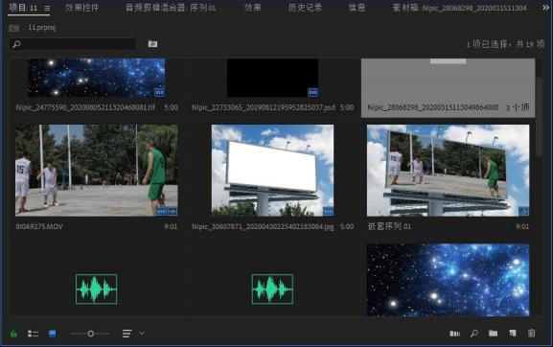
图 3-2
3.1.6 音频预览
音频就是需要双击它， 进入到源文件选项卡， 然后点击播放，也可以进行声音预览。
3.1.7 项目排序
项目面板也可以进行排序，Premier Pro CC 提供了很多的排序方法如图 3-3，有标签选定名称、媒体类型、 媒体开始等等各种各样的选择类型， 非常有便于在使用素材的时候这方面进行一个有序的排序

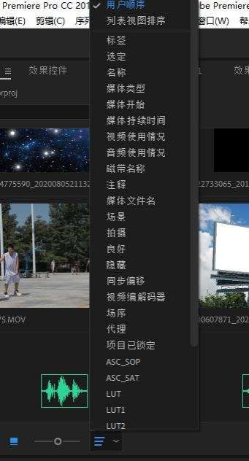

图 3-3
3.1.8 项目搜索
在左上方有查找的输入对话框， 如图 3-1，在里面查找相应的文件，可以按照文件的文件名去寻找，就会 找到相应的音频或者是视频文件， 也可以按照这种文件的扩展名进行查找， 比如搜索 jpg、mov 等， 就可能找到 相应的文件类型
项目面板可以新建素材箱，素材箱类似于操作系统中的文件夹，可以通过素材箱进行对素材的不同的分类， 有便于我们进行更好的项目管理。
3.1.9 项目面板中新建
项目面板还课程新建各种项目， 如图 3-4 比如说可以在这个位置就是新建序列， 调整图层色、彩条黑场字 幕， 色彩色遮罩、透明涂层透明视频等等，

;;

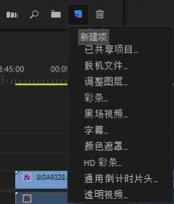

图 3-4
3.1.10 项目面板中的删除
同样也可以在项目面板中， 添加删除文件，鼠标左键点击不需要的文件，然后点删除，此文件只是从项目 中删除， 该文件依然存储在于计算机中。
3.2 导入素材
3.2.1 可导入素材的类型
Premiere 是一款兼容性很强的软件，所支持的素材格式很多， 包括如下格式
1. 静态图片主要包括 JPEG、PSD、BMP、GIF、TIFF、EPS、PCX 和 AI 等类型的文件
2. 支持的视频格式文件主要包括 AVI、MPEG、MOV、DV-AVI、WMA、WMV 和 ASF 等；
3. 支持的动画和序列图片主要包括 AI、PSD、GIF、FLI、FLC、TIP、TGA、FLM、BMP、PIC 等文件格式；
4. 支持的音频文件格式有 MP3、WAV、AIF、SDI 和 Quick Time
Premier Pro CC也可以导入其它软件的项目工程如AE、Au等软件的项目工程可实现各个软件间的互相连通。
3.2.2 导入素材方法
1.选择菜单栏文件下拉菜单里面的导入， 选择的素材，点击打开即可将素材导入到项目中，如图 3-5

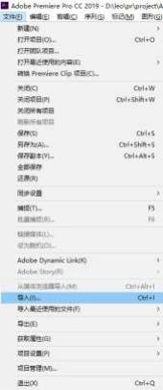

图片 3-5
2.快捷键：如果是 windows 下是快捷键是 CTRL+I 如果是苹果电脑是 command+I 导入素材，打开导入素材对话 框， 然后选择你想导入的素材， 点击导入
3.比较常用的办法，在项目面板中鼠标右键点击导入， 然后导入你的素材， 选中你的素材，点击导入。
4.是在这个项目里面双击也可以进入导入界面，倒入你的素材
5.在你的媒体浏览器里面， 在你的媒体浏览器里面找到你想要的素材，
6.外部导入， 打开计算机中的浏览器，找到你想导入的文件，然后直接将你希望导入的素材拽到项目里面，
3.2.3 导入 PSD 分层文件
如果你选择的导入的是是 PSD 格式的分层文件，需要进行如下选择。
1. 选择合并所有图层，点击确定， 那么你导进来的就是一个单独的图片，如图 3-6

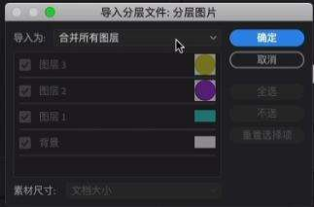
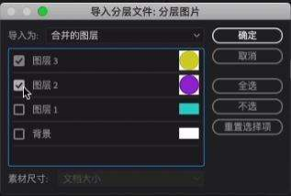

如图 3-6
2.如果你导入 PSD 格式， 选择合并的图层， 把你想要选择的图层点上“ √ ”进行选择，然后点确定，如图 3-7。 这个时候你只选择了你选择合并的图层被导入，其他的图层就没有被导入。

图 3-7
3.如果选择各个图层， 那么他就会形成一个文件夹，把每个图层进行分别的分类，把每个图层分成一个普通的 图片进行导入。
4.如果你导入 PSD 文件，选择序列， 那么它就会生成一个序列
3.2.4 导入序列文件
1.p r 还支持导入图片序列，所谓图片序列图片后面带有编号标识的， 点击导入。如果你想选择单张其中的某 一张，直接选择导入， 导入的是这一单张的图片默认 15 秒钟，
2.如果你想选择导入图片系列， 点击右键导入，然后选择选项，然后点击图片序列， 如图 3-8，点击导入。这 个时候它导入的是一个图片的序列， 也就形成了一个连续的视频类的文件。

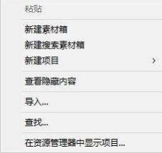
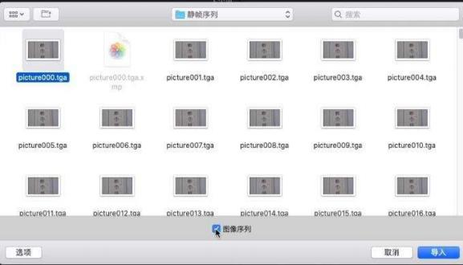
图 3-8
3.3 素材管理
可以借助素材箱，把你要剪辑的素材进行有效的分组、分类管理。素材箱的功能与硬盘上的文件夹一样， 可以根据项目需要在一个素材箱中创建多个子素材箱。
3.3.1 创建素材箱
1.点击项目面板底部的新建素材箱按钮，或者项目面板中右键点击新建素材箱，或者快捷键， Ctrl+B （windows）,如图 3-9.

图 3-9
2.此时项目中会新建一个素材箱，你可以为素材箱起一个与项目相关的名字。如图 3-10

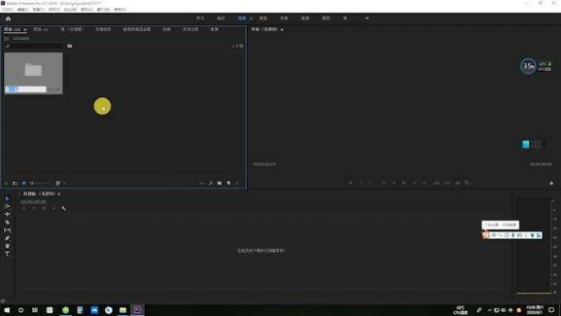
图 3-10
3.双击素材箱，进入素材箱，点击鼠标右键， 左键点击导入，如图 3-11
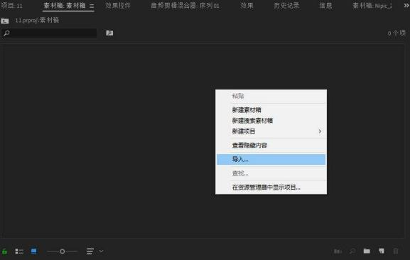
图 3-11
4.找到相应的素材，点击打开， 即可将素材导入到素材箱中，此时素材也就导入到项目当中。如图 3-12

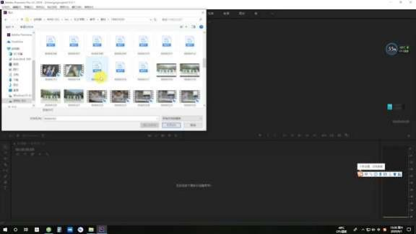
图 3-12
3.3.2 素材有效管理
导入素材后，可以在素材箱中进行下一级的素材箱分类、分组管理，以便于区分不同日期，不同场景拍摄的素 材，方便下一步的剪辑工作。

第四章 源监视器与时间轴面板

4.1 使用源监视器
Premier Pro CC 的素材监看运用监视器，它分两个种，一个是源监视器，即双击一个素材就会弹出素材的 源监视器。第二个是节目监视器，它显示的是序列里面时间线剪辑的内容， 这两个监视器它的操作基本相同， 但是区别在于源监视器它只是显示素材本身的一个这段素材拍摄的那些内容，节目监视器它显示的内容是在时 间线时间线上有的内容，它们显示的范围是不一样的， 但是内容和形式是非常类似的。 图 4-1
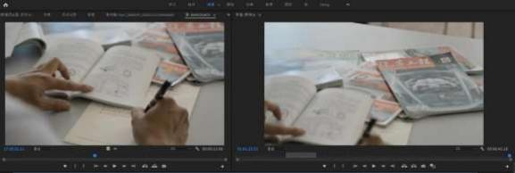
图 4-1
4.1.1 源监视器控件
源监视器可以进行对素材原有的视频的一个监看，可以从原监视器中进行对素材的一个筛选， 然后将选择 出来的素材导入到到时间线， 然后进行下一步的剪辑工作。源监视器有很多的控件， 下面进行逐一的介绍。 如 图 4-3，从上方开始一次介绍如下。
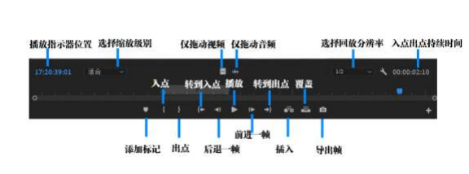
图 4-3
1.播放指示器的位置， 是素材的一个时间码， 每个视频都有自己的时间码。
2.选择缩放级别， 适合是将这个素材放大到监视器面板的大小，也可选择 100%，素材将放大到 100%的效 果，

3. 选择回放分辨率，选择完整按照源素材分辨率全部渲染，这时会占用系统资源， 1/2 即渲染 1/2 的分辨 率， 这样的话既可以看清楚，又会减少系统资源。 一般默认选择 1/2。
4.添加标记点，快捷键是 m，作用是找到了一个时间点， 然后添加标记，方便于标记所选择这段素材的时 间点，
5.入点， 快捷键是 I，选择好素材的入点，点击 I 即选择好了素材的入点
6.出点， 快捷键 0，选择好素材的出点， 点击即选择好了素材的出点， 选择好入点、出点即选择好了该段 素材，用于剪辑工作。
7.转到入点， 点击后时间标识就会跳到入点的地方，
8.后退一帧播放， 点击即调到下一帧，
9.播放按钮， 播放素材视频，也可用空格进行切换素材的播放
10.前进一帧， 点击即向右跳一帧
11.转到出点， 即点击时间标识直接跳转到出点，
12.插入， 这是一种剪辑方式，选择好源视频的出入点， 时间线上时间指针选择好插入的时间，然后选择 点击插入方式，这时候这段素材就会被插入到两个素材之间，后面的素材就会自动的往后挪动。
13.覆盖， 选择覆盖，那么选择的素材就会覆盖原有的素材， 原有素材不会向后挪动，
14.导出帧，点击之后会弹出对话框， 点击浏览是找到想要选择的存储的位置， 可以选择格式，名称也可 以进行修改。点击导入到项目中，图片就会直接导入到项目中，如果你不点，就直接存储到你要存储的位置， 而截图将不会被导入到项目中。
4.1.2 源素材的选取形式
选择源视频素材的形式有三种
1.将素材音视频同时拖拽到时间线
设置好源素材出入点后，在监视器中按住鼠标左键将素材直接拖拽到时间线上，进行下一步的剪辑工作。 这种方法是将本段素材的视频和音频一同拖拽到时间线上，
2.鼠标放在仅拖动视频图标上， 按住鼠标左键，将视频文件拖拽到时间线上，这时素材不带有音频。
3.鼠标放在紧拖动音频图标，然后摁住鼠标左键，把素材放到时间线上，即只选择素材音频信息放入时间 线
4.2 时间轴面板
时间轴面板， 如图 4-4，是在 Premier Pro CC 使用中非常重要的， 编辑视频文件主要都是通过时间轴面板 的操作来进行剪辑的， 所以是非常重要的面板，通过时间轴可以添加素材进行素材的编辑，可添加一些特效效 果， 音效音频，还可以添加字幕以及其他一些图形，下面逐步介绍时间轴面板

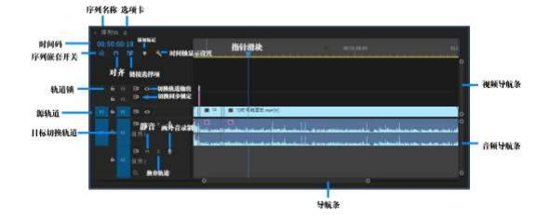
图 4-4
4.2.1 时间轴面板操作的概念
它是基于时间进行布局的， 并以序列为单位进行编辑。打个比方项目相当于一部电视剧， 序列可以把它比 喻成为电视剧的每一集，Premier Pro CC 就是通过序列进行的操作进行剪辑。在项目中可以生成若干个序列， 序列与序列之间也可以互相调取编辑。
时间轴就相当于画家的一个画布，鼠标就好比画笔，素材就是各色的颜料， 我们可以任意的把项目中的素 材任意的添加、拖拽到时间轴面板中，并以时间为单位，最左边是 0 秒，右边是无穷大的时间。所以影视剪辑 就是跟时间密切相关的，剪辑完成的素材就比像一列火车， 播放时从这列车车头开始，素材随着时间推演逐渐 一点一点的往后排布， 然后形成整个的影片。
4.2.2 序列
1.序列的名称，显示序列的具体名称
2.序列名称后面有选项卡， 选项卡上面有很多的设置，有关闭面板即可关闭序列，点击之后序列就被关闭 了， 里面有很多的设置，初学者按照默认的设置即可。如果改变设置内容， 会对对界面布局会有影响， 比如视 频缩略是视频头缩列图，如果是改变这个设置，选择其他的，那么就会影响计算机的一个运行运行效率，所以 尽量还是要保持原有的设置。

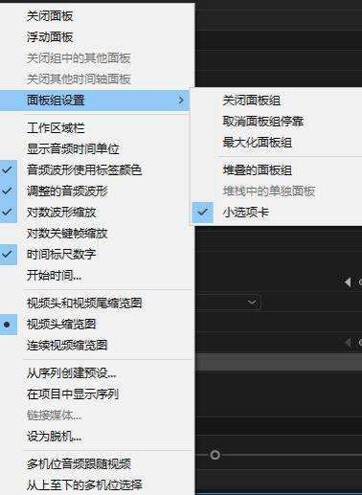

图 4-5
4.2.3 时间轴加载序列
方法一，在项目中双击序列，即可在时间轴面板进行编辑，
方法 2，将序列拖拽到序列中进行编辑。
关闭序列，在选项卡中点击关闭面板即可关闭序列 如图 4-6
4.2.4 播放指示器位置
其显示的是指针滑块，所在的时间位置， 如图 4-6，指针滑块移动到哪里， 播放指示器位置即显示时间轴 的具体时间。它以小时、分钟、秒和帧来显示。并以序列的帧率设置为准， 比如标清 PAL 制视频，25 帧每秒， 那么时间每过 25 帧就会增加一秒，
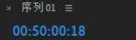图 4-6
精确具体时间位置方法

方法一，比如第 5 秒， 双击播放指示器位置， 输入 500，这时候时间指针会跳 5 秒钟的位置。
方法二，输入 5.0，也可以跳到 5 秒钟的位置。即想跳转到 1 小时 3 分 2 秒 21 帧，就输入 1.3.2.21 回车， 这是显示就是 1 小时 3 分 2 秒 21 帧， 指针滑块就会直接跳转到这个时间位置。 20 秒 17 帧， 输入 20.17 即可。 输入 1 小时 00 分 20 秒 17，输入 1.0.20.17 即可。
方法三， 鼠标放在播放指示器位置， 按住鼠标左键来回拖拽也可改变时间
方法四， 直接在时间轴上拖拽指针滑块改变时间。
4.2.5 序列嵌套开关
序列嵌套即将序列进行整合成一个单独的素材，并以素材的形式在序列中进行剪辑和调整。
如果将序列嵌套开关打开， 它变成蓝色的时候，导入序列的时候， 序列将变成一个嵌套序列。
关掉把序列嵌套开关变成白色， 调入序列时， 他就会显示出序列里面的素材，为方便剪辑正常情况下为蓝 色状态
4.2.6 对齐
它的图标是磁铁的样式，操作时也有磁铁的作用， 如果加载了一个素材拖拽到时间指针滑块附近， 素材会 自动吸附到时间指针滑块上。如果关掉对齐， 就容易出现素材放置位置不准确的现象，从而出现视频丢帧的情 况， 为避免这种低级失误， 尽量将对齐开关打开呈蓝色图标。
4.2.7 链接选择项
默认打开为蓝色， 如果关闭调入素材时， 往往素材会有音频。那么素材和音频就脱离。打开时素材和音频 将链接到一起进行编辑，音频和视频如果脱离的容易出现素材声话不同步， 初学者应保持其状态为蓝色。
4.2.8 添加标记
添加标记的目的就好比结绳记事，在所在时间线或素材的某一位置进行标注。
添加标记点有两种途径，第一种是在时间线上添加标记， 比如说我第 10 秒钟的这个地方，把素材定位到这 个时间， 先打一个标记（快捷键 m），滑动时间指针滑块同时按住键盘的 shift 上挡键， 时间指针滑块将吸附 到标记点所在时间，然后把素材对齐到这个时间点，素材就可以很准确的放到这个位置。
双击标记点， 可以对标记点进行编辑，改变名称， 持续时间颜色等。 如图-4-7

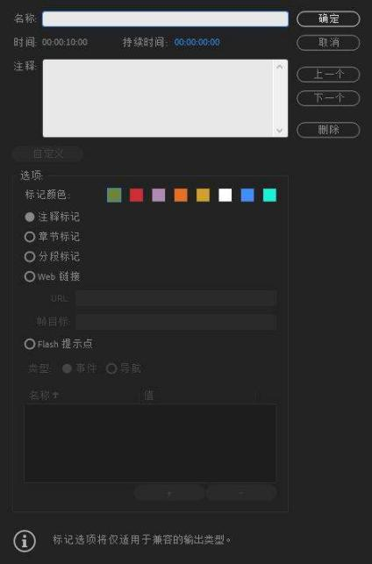
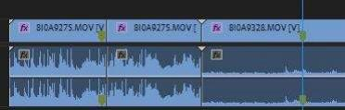

图 4-7
第二种添加途径是在素材上添加标记点，点击时间线上的素材，选定好需要加标记点的位置， 添加标记点， 方便于对此位置进行时间定位， 操作方法同上。如图 4-8

图 4-8

4.2.9 时间轴显示设置
可以对时间轴的显示进行设置， 初学者选择默认设置即可
4.2.10 轨道及其控件
Premier Pro CC 的轨道概念
轨道就好比是一层一层的纸，这一层素材放到了这个轨道上，下一层素材放到上一层轨道上将下一层的素 材覆盖掉。如果上一层的素材小于下一层的素材就只能盖住下面素材的一部分。这个就是层的概念,Premier Pro CC 的轨道是可以无限增长的。但越多的层计算机的运行负荷就会越高， 影响计算机运行效率， 所以编辑时不要 有过多的层， 避免剪辑混乱产生误操作
4.2.11 切换轨道锁定
锁状图标如果打开，可以在该轨道加载各种各样的素材，如果图标变成蓝色关闭状态，该轨道将被保护， 无法改动，也无法放置其它素材，起到保护作用。 如图 4-9
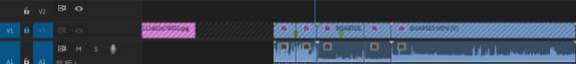
图 4-9
4.2.12 切换轨道锁定
即呈蓝色状态素材优先存储至该轨道，以轨道序号为排列顺序，没有蓝色状态轨道优先级次于蓝色轨道， 鼠标左键点击进行切换，
比如 v1，v2 轨道都为蓝色，按住 ctrl+C 复制素材， 再按 ctrl+V 粘贴素材就会复制到时间指针滑块所指 的 V1 轨道上的时间线， 如图 4-10
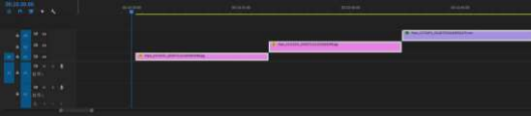
图 4-10
如果 V1 轨道为灰色，那么 Ctrl+V 复制素材， 它就会在时间指针滑块所指的 V2 轨道的位置。 如图 4-11

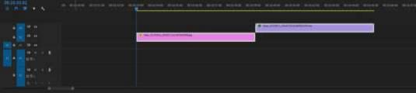
图 4-11
也就是说锁定轨道为蓝色时，粘贴的素材将被粘贴到最底层的轨道上， 即编号最小的视频轨道上。
4.2.13 切换同步锁定
是一剪辑中用到的功能，比如说切换同步锁定开启时，视频素材被分别放到各个视频层中，但素材之间有 空隙，鼠标右键点击波形删除， 如图 4-12，那么各个视频层的素材将跟随一起向前移动。 4-13
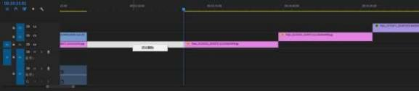
图 4-12
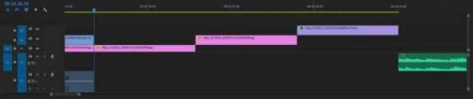
图 4-13
如果切换同步关闭，进行这种波纹删除的操作，切换同步锁定关闭的轨道中的素材就不会向前移动，初学 者一般为打开状态。如图 4-14
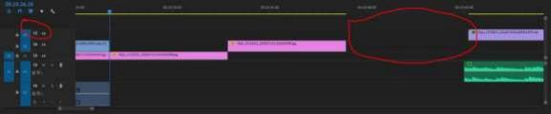
图 4-14
4.2.14 切换轨道输出

把他眼睛图标关掉的话，该层的轨道上的素材不会被显示出来，打开就可以显示出来。这个控件方便于不 同层的剪辑监看。
4.2.15 静音轨道
其功能是点击变成绿色时该轨道的声音消失。 如图 4-15
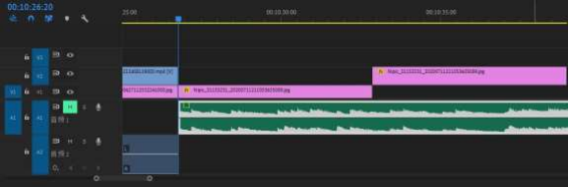
图 4-15
4.2.16 独奏轨道
点击切换成黄色， 即时间线只播放该轨道音频，其它轨道的音频均无法播放 如图 4-16
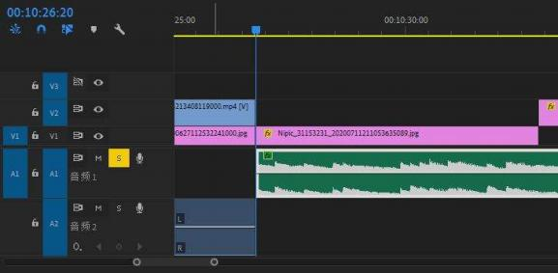
图 4-16
4.2.17 画外音录音
它的功能很像手机里面或者是其他的录音设备的录音的功能，点击一下变为红色，节目预览窗口将出现 3、 2、1 倒计时字样，既可以通过电脑连接的麦克风进行录音，此时时间指针跳转到入点，开始录音，录音完成后， 音频自动生成在入点的声音轨道上 如图 4-17

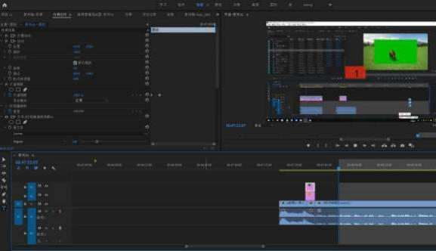
图 4-17
4.2.18 时间指针滑块 如图 4-18
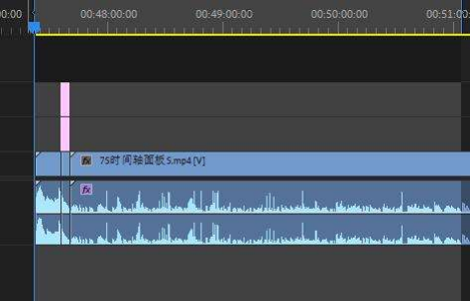
图 4-18
在时间轴面板中按住鼠标左键进行滑动， 时间指针滑块便跟随鼠标滑动， 其作用是进行剪辑成片预览、
确定具体剪辑点， 入点、出点等时间定位作用。
比如要讲某素材复制到指定时间，挪动时间指针滑块到指定位置， 粘贴素材，素材即复制到该位置
挪动时间指针滑块，所经过的素材将在节目监视器中显示素材内容

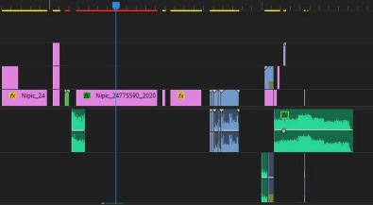
也可以通过时间指针滑块给序列加载入点、出点， 入点快捷键 I，出点快捷键是 O，出点入点所包括的范 围就是要生产渲染输出的素材内容。
4.2.19 时间线面板素材色彩显示
不同的素材掉在时间线面板中， 的颜色也是不一样的。图片显示为粉色，嵌套序列显示为草绿色，单独的 音频文件显示为浅绿色。视频素材显示为天蓝色， 视频素材中带有音频的， 音频部分也为天蓝色这种颜色的设 置更有利于剪辑中辨别不同种类的素材。 如图 4-19

图 4-19
4.2.20 时间线面板素材播放预览
快捷键“空格 ”键盘
按一下“空格 ”键，即如其它软件播放视频文件一样，开始播放时间线中的内容，再按“空格”键，播放 即暂停。
4.2.21 预渲染显示
素材上方有各种颜色的彩条，代表不同的状态，黄色代表它已经可以直接的进行预览，红色的色条，如图 4-19，代表着这个素材可能需要渲染一下，才可能顺畅播放，如果红色条比较多，说明此段视频运算量比较大， 可能播放起来就会出现卡顿。可以将编辑完整的素材前后打好出入点， 按一下“回车 ”键，进行预渲染，如图 4-20 预渲染后，素材上方彩条将变成绿色，便可解决播放卡顿的现象。 如图 4-21

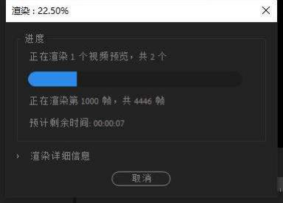

图 4-20
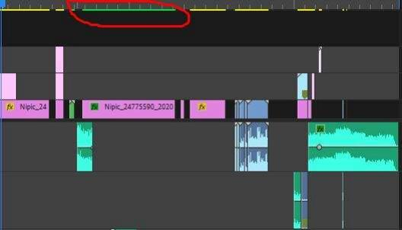
图 4-21
4.2.22 视频、音频导航条
可以对导航条的缩放可以改变视频轨道的高低进行缩放，按住鼠标左键上下滚动浏览各个轨道内容。
当视频轨道高度较高的时候，它就会出现视频的缩略图， 缩略图正常默认是显示视频或者是图片第一帧的 内容。但如果轨道太高或太小的话都不太又有利于比编辑素材。 如图 4-22

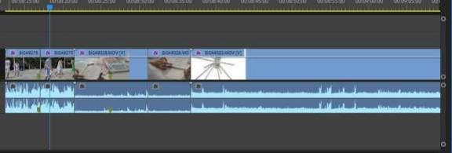
图 4-22
它的快捷键操作方法是，将鼠标挪到轨道头部的位置，摁住键盘 Alt+鼠标滚轮滚动，就可以抬高或降低轨 道的高度
音频轨道操作同理不再赘述。
4.2.23 时间轴导航条
它是基于时间轴进行导航， 可以对时间轴进行缩放，以及左右滑动浏览，可以按住鼠标左键， 按住导航条 可以进行左右拖拽浏览，你也可以用鼠标左键按住圆圈，进行一个整体的缩放。整体缩放最大可以放到一帧。
快捷键操作方法， 鼠标放在时间轴面板灰色区域中， 按住 Alt+鼠标滚轮， 对时间轴可以缩放， 它缩放是基 于基于你鼠标所在的位置为中心进行缩放。
视频、音频、时间轴导航条的浏览、缩放非常常用，应该互相结合综合运用。

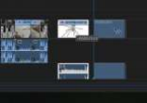
第五章 视频基础编辑

5.1 素材调入到时间线
1．直接将项目中的素材拖拽到时间线上
2、双击素材， 在源监视器上选择好素材的入点与出点， 按住源监视器上显示的素材直接拖拽到时间线上。
5.2 时间线中素材的复制
1.同其它软件操作一样，可以用鼠标左键选中素材 CTRL+C 然后挪动时间滑块到指定位置，然后 Ctrl+V， 你选择的素材片段，就会复制到时间指针滑块的位置。
2.鼠标左键按钮素材， 加键盘 Alt 键，拖拽素材到相应位置，素材即被复制 如图 5-1

图 5-1
5.3 初级剪辑方法
1.可以将素材放到目标素材的前端， 也可以放到整个素材的后端， 也可以进行放到素材的上方，如图 5-2
此时如果素材有链接的音频将覆盖原有素材音频。 图 5-3
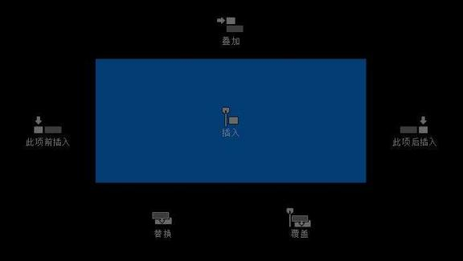
图 5-2

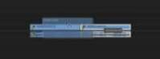
图 5-3
2.挪到指定的想要的位置， 对素材进行替换。
初级剪辑要与时间指针滑块相结合的来操作， 使素材达到精准的位置，
3.时间指针滑块操作
按住 shift 键加键盘键方向键， 按向右点击一次， 时间滑块增加 5 帧， 按向左键，时间滑块减少 5 帧，按 向上方向键， 时间滑块跳转到上一个素材的出点， 向下方向键跳转到下一个素材的入点。
5.4 工具栏面板
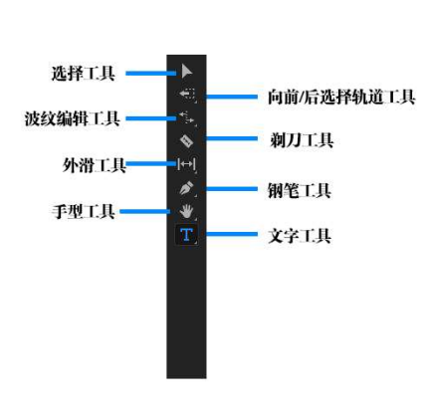
图 5-4
5.4.1 选择工具 如图 5-4
它的快捷键是 V，点击它之后进行对素材的选择。可以将素材在时间线中任意拖动。
1.拖拽， 比如把把一段素材挪到这两个素材之间， 那么有两种方法，一种是鼠标左键选中素材+Ctrl，直 接拖拽到两个素材的缝隙之后， 然后松开鼠标，那么后面的素材连同其它轨道的素材一同向后移动。如图.5-5

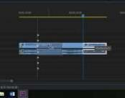
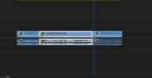
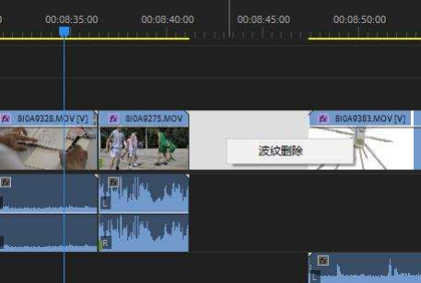

图 5-5
还有一个快捷键是 CTRL+Alt。它的作用时挪动本轨道素材向后，其它轨道不变化。
2.改变素材长短， 将鼠标挪到素材边缘， 就会发现鼠标图标变成红色，如图 5-6 然后咱们摁住鼠标左键。 拖拽想达到的时间点上，就可以缩短素材的时长。

图 5-6
此时，素材之间产生了一个空隙，可以在空隙中点击鼠标右键选择删除波文，那么后面的素材对齐前面的 素材上。 如图 5-7

图 5-7
提示：成片中素材与素材之间是不允许有缝隙或者是加几帧无用的其它素材，这样就属于低级的失误，应 该尽量避免这样的失误。

5.4.2 素材的选择
素材的选择也有很多种方法，在点击选择工具后，同时多选几个素材，可以按住鼠标左键选择+键盘的 shift 键， 再逐一选择想多选的素材， 图 5-8

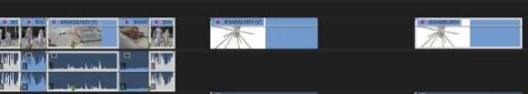
图 5-8

另一种办法就是按住鼠标左键在时间面板空白处进行框选， 选择你想要的素材 如图 5-9
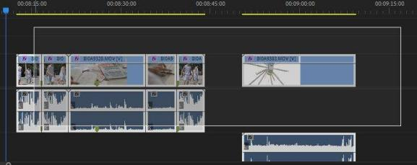
图 5-9
5.4.3 剃刀工具
素材的拆分会用到剃刀工具，快捷键是 C，如果想拆分某一素材， 选择剃刀工具，鼠标挪到素材上方时会 出现时间线， 如图 5-10，点击左键即将素材拆分成两段， 素材可以不断进行拆分，最小单位为帧。

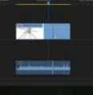

图 5-10

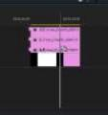

图 5-11

如果结合着键盘键的上档键 shift 键，这个时候它的标识变成了两个剃刀， 一个灰色的白色的剪刀，此时 对素材进行拆分， 摁一下鼠标左键， 此操作会对整个这一列的这一个数列上的所有的素材都进行剪辑。 如图 5-11
5.4.4 视频删除
1.选中素材直接按键盘“Delete”即可， 也可在素材上右键清除即可

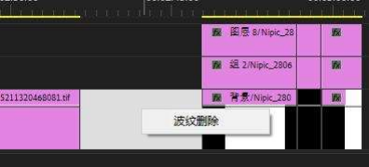
2.提升、提取编辑
可以在节目监视器中，对出点、入点范围进行删除， 在时间线上选择了输点和入点， 然后在节目监视器上， 点击“提升 ”，出点入点内所有的内容将被删除。右侧还有一个“提取 ”按钮也是会删除出点入点内容，但是 它会减少时间线的长度。这是两种方法，这个操作要小心，因为可能你所有的工作都做完之后按一下这两个键， 你所有的工作全都白做了。
5.4.5 删除波纹
如果素材与素材存在空隙之间， 可以在空白处点击右键删除波纹， 这样的话中间的素材之间的空隙就会被 删除，如图 5-13

图 5-13

5.4.6 素材的禁用
剪辑的过程中，在素材上面点右键， 在启用这个位置上，原来是有对号的， 点击之后对号去， 这个素材颜 色变成深灰的，那么这个素材就不会再在时间线上出现，但是它还是占用了一定的时间， 如果想再次启用， 点 右键启动即可。如图 5-14

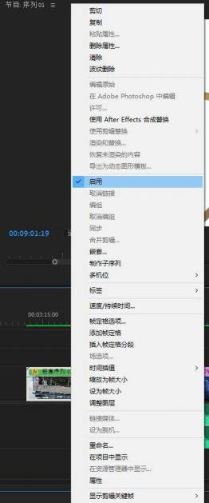

图 5-14
5.4.7 向前、向后选择轨道的工具
快捷键 A，它的作用是结合按住鼠标左键选择一个素材， 鼠标变成双箭头，如图 5-15，

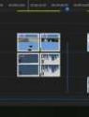

图 5-15，

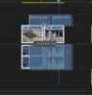

图 5-16

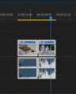
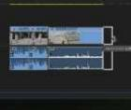
此素材之后素材都会被选中，然后按住鼠标左键向左、右、上拖动，后面的素材，将一同被拖动，留出的 空间可以放置其它素材。如图 5-16
同时结合键盘键 Shift,鼠标变成单箭头，如图 5-17，那么素材只能向上拖动不能向左右拖动

图 5-17
5.4.8 波纹剪辑
快捷键是 B，它可以改变素材的长度，将鼠标挪动至素材的接缝处，此时鼠标变成了黄色的箭头，如图 5-18， 挪动之后，素材长度改变， 邻近的素材紧跟着改动的素材， 这是波纹剪辑与选择工具处理素材的不同之处。选 择工具进行此操作会产生素材之间的空隙。

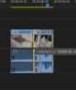

图 5-18，

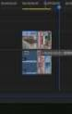

图 5-19

5.4.9 波动编辑
快捷键 N,将鼠标挪动至素材的接缝处， 鼠标会变成双向箭头， 如图 5-19 左右拖动后前后两个素材会跟随 鼠标拖动缩短和变长， 并不是说单独的素材的变化，这是它与波纹剪辑不同之处。
5.4.10 比例拉伸工具
它的快捷键是 R，这个功能是将素材的播放速率产生变化，将鼠标挪动到素材的边界， 鼠标将变化成曲线， 如图 5-20，

图 5-20
此时素材与素材间应留有一定间隙， 拖动素材，素材段的内容没有变化， 而是素材播放的速率发生变化， 拉长即素材播放速度变慢， 缩短即素材播放速度变快， 常用于补充素材间的狭小缝隙或改变素材播放速率。比
如说在剪辑过程中出现了一些小的间隙， 然后你又不想你要不想改变素材的内容，可以通过这个功能先补充一 下。
5.4.11 速率变换

如果想精准的改变素材速率的话，可以在素材上面点击右键，然后点击速度持续时间，然后改变速度或持 续时间， 速度越小素材持续时间就会变长，播放速度变慢， 反之亦然， 它的效果和比例拉伸工具相同， 但是更 为精确， 比例拉伸工具更多是手动改变素材的播放速度。 图 5-21
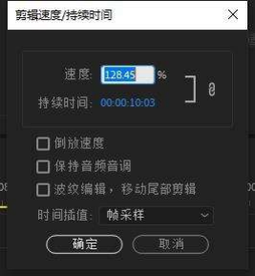图 5-21

第六章 视频导出

6.1 设定入点出点
如果想输出一段剪辑完成的素材，需要在时间线上设置入点和出点，即，将时间指针滑块多动到，输出素 材的第一帧， 此时结合键盘 Shift 键，指针将吸附到位素材的第一帧， 此时点击入点快捷键 I，同理选择输出 剪辑素材的最后一帧， 点击出点快捷键 O。这个区域就是要生成视频的区域。 如图 6-1
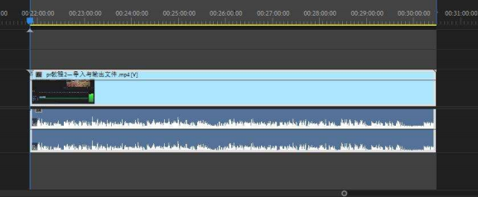
图 6-1
导出方法
1. 点击菜单栏文件>导出>媒体 如图 6-2

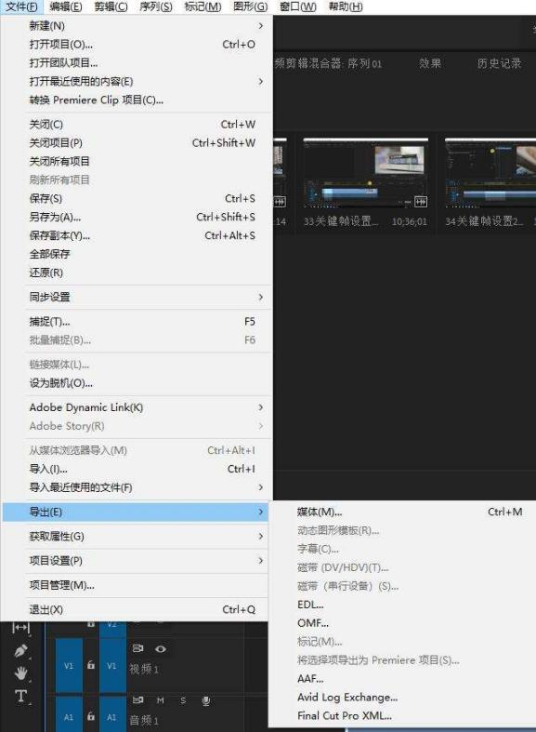
图 6-2
2.快捷键 Ctrl+M,就会弹出这种输出设置的界面，输出设置界面，如图 6-3

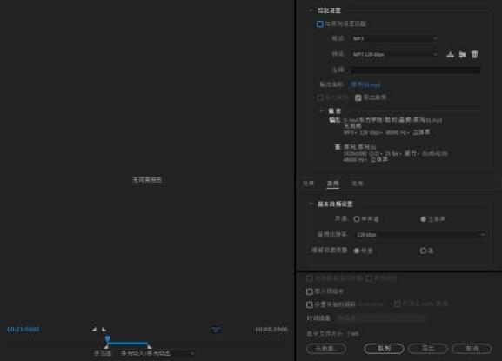
图 6-3
默认输出范围即是设置的入点出点包含的时间轴范围
6.2 输出设置
6.2.1 输出格式
在弹出的对话框中右侧，格式选项中可以选择各种输出格式，P r 的格式给了很多的格式，视频格式有、 quicktime，dpx,h.264，MPEG4 等等， 通常高清格式都会选择 h.264，生成的是 MP4 文件，音频格式有 acc 的音 频、 aIf 音频 MP3， 图片序列格式有，Tag，PNG 等， 如图 6-4

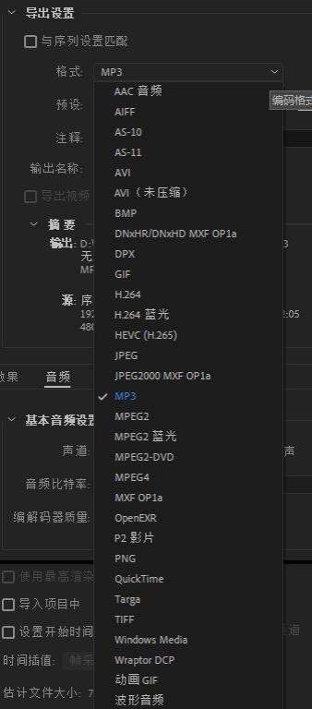

图 6-4
6.2.2 输出设置

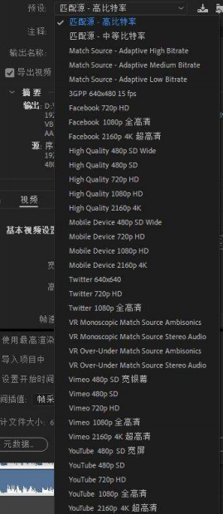
Premier Pro CC 提供很多预设，通常选择高的比特律就可以。如果选择中等比特率， 生成的文件， 码流比 较低，清晰度会有所降低。其他的配置如果选择的话，可能跟原始文件不相符，那么产生的生成就会可能出错。 如图 6-5

图 6-5
6.2.3 输出名称
单击输出名称后的文件名， 这里就会弹出一个对话框，跳转到操作系统中， 可以改变输出的名称，可以选 择不同的生成的位置。点击保存即可
6.2.4 摘要
是生成素材属性， 显示文件的名称、存储位置，最终的视频的格式等信息然后硬件 ，如图 6-6

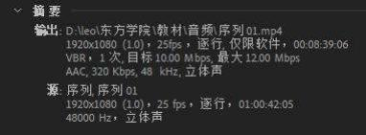
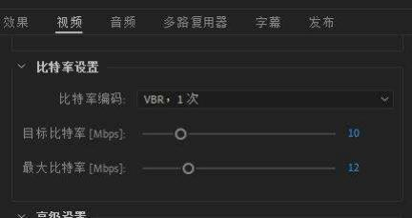

图 6-6
6.2.5 比特率
切换到视频,下方比特率设置，目标比特率，调低之后， 生成文件比预设的要变小， 同时画面质量会损失， 如果增大， 整个的画面质量也会提高， 文件容量也会变大，没有特殊要求， 选择默认正常范围即可。 如图 6-7

图 6-7
6.2.6 选项设置
选择使用高渲染质量， 生成的时间变长，素材质量会增高，选择使用预览也会增加生成的时间，选择导入 到项目中，生成的文件就直接会导入到你的项目之中， 仅渲染阿尔法通道， 如果你的视频有阿尔法通道的话， 可以点击这里，其它设置初学者尽量选择默认设置，都达到了输出要求之后，选择点击导出， 如图 6-8
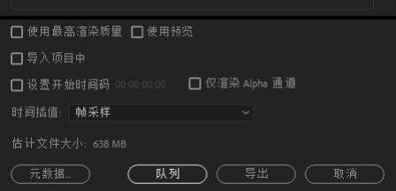
图 6-8

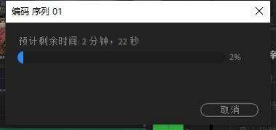
视频文件渲染生成时间，会根据计算机的运行的速度和整个项目的生成的内容的复杂程度而定。计算机运 算能力越强，项目负责程度越小，渲染速度越快，反之亦然。如图 6-9

图 6-9

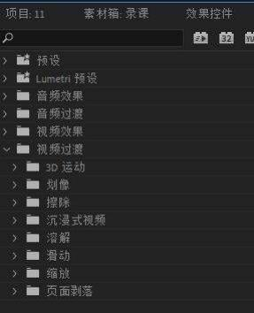
第七章 添加转场过渡

7.1 转场简介
转场也叫过渡，它可以让两个视频或音频自然流畅的衔接在一起， 或者添加一些特效让画面与画面之间的 过渡带来更好的视觉效果，Premier Pro CC 中提供了大量的预设转场动画，可以通过各种设置对转场进行编辑。
视频转场预设放置在效果面板中的视频过渡的堆叠中。如图 7-1，视频过渡分几大类，一个 3D 运动、划像、 擦除、沉浸、溶解、滑动、缩放，还有页面剥落等等各种各样的效果， 常用的交叉溶解效果在溶解堆叠中。

图 7-1

7.2 转场添加及设置
7.2.1 添加转场
在视频过渡中选择一个转场效果，以交叉溶解为例
1．直接把交叉溶解这个效果， 按住鼠标左键， 拖拽到两个视频之间的缝隙中， 转场即添加完成。 如图 7-2
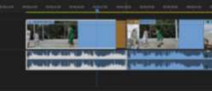

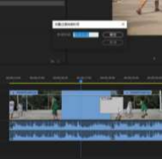
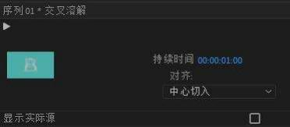
图 7-2
2.挪动时间指针滑块同时结合键盘 Shift 键， 让指针滑块吸附到两个素材之间， 按快捷键 ctrl+D,默认转 场即直接添加在两个视频之间。
3.替换转场， 直接就把想要替换的预设转场拽到素材之间， 就换成其它转场。
7.2.2 删除转场
删除转场直接点击转场按删除键即可删除转场。
7.2.3 更改转场的时间
1.默认时长为一秒钟， 可以双击转场，弹出对话框，输入改变后的时间，比如 200，它的时长就变成两秒 钟了，如图 7-3

如图 7-3
2.切换至效果控制里面设置进行更改。
提示：转场时长不易过长， 还是要根据剪辑视频的内容进行时长的调节。 如图 7-4

图 7-4
7.2.4 对齐方式
在效果控制面板中
1.是中心对齐，默认是中心对齐的， 即以时间指针为中心进行平均分布。 如图 7-5

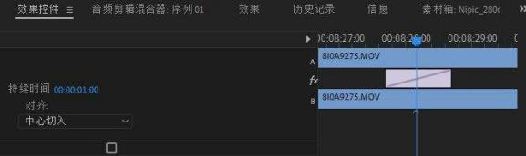
图 7-5
2.起点对齐， 即以时间指针为起点进行过渡。 如图 7-6
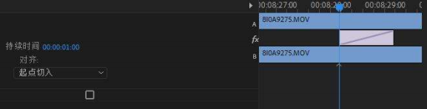
图 7-6
2. 终点对齐，即以时间指针为终点进行过渡。 如图 7-7
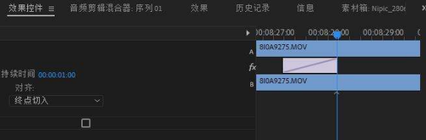
图 7-7
4.自定义对齐，在效果控件的图示中按住鼠标左键进行来回拖动。 如图 7-8

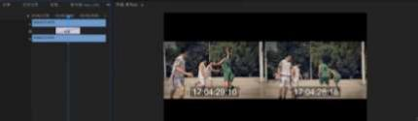

图 7-8
7.2.5 效果演示
效果控件中， 左侧有转场演示的，显示从 A 到 B 的样式，点击显示实际源可以切换到用原视频进行演示。 如图 7-4
7.2.6 媒体不足
有时添加转场效果时会出现，媒体不足的提示，图 7-9，加载后转场出现斑马纹， 原因是因为两个素材中， 其中一个或两个已经到了素材的初始或末端。这时需要调整，缩短素材，这种现象就会消失。
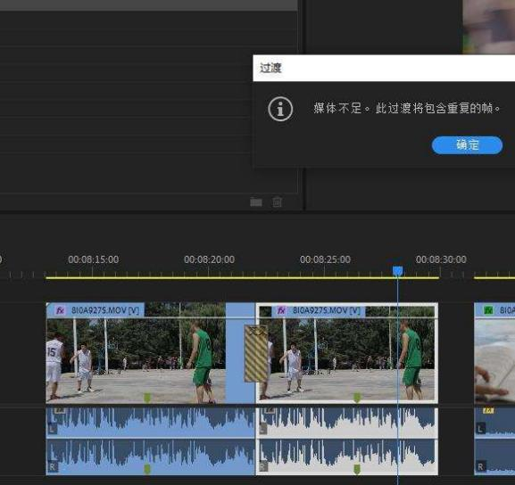
图 7-9

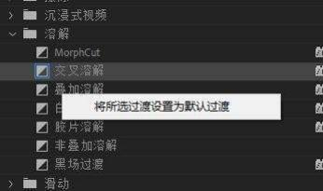
7.2.7 批量的添加转场
框选所有要添加转场的素材，点击快捷键 Ctrl+d，所有素材之间即添加了该转场。 如图 7-10
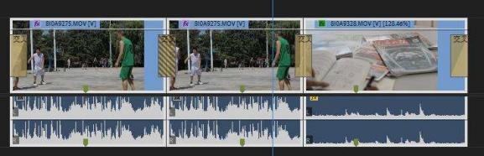
图 7-10
7.2.8 默认转场更改
在效果面板中选择好想要改变为默认转场的效果， 在上面右键，选择当将所选过度设置为默认过度，如图 7-11，这个时候它的上面的这个效果上面加了一个蓝色边框，此时该转场转变成默认转场。

图 7-11

7.3 转场案例讲解
立方体，它的效果使两个视频像立方体一样转了过去的。 如图 7-12
效果控制面板中可以对开始、结束的数值进行设置，即改变开始和结束的旋转角度。也可以选择翻转，过 渡效果将翻转。

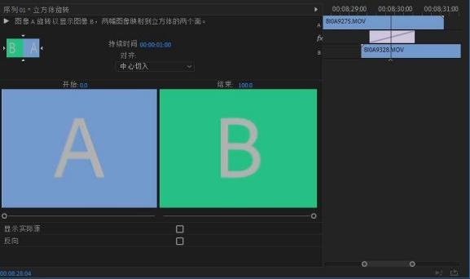

图 7-12
不同的过渡效果设置略有不同， 在工作中要举一反三， 不断尝试每个预设效果的效果和作用。

第八章 运动效果控件

8.1 调整视频效果
在 Premier Pro CC 中，序列的每个视频素材都拥有固定的效果控件，选择时间线上的素材，在效果控件面 板中就可以看见各种设置参数，包括位置、缩放、旋转等。 如果面板中没有效果控件面板，可以在工具栏点击 窗口，点击效果控件如图 8-1。
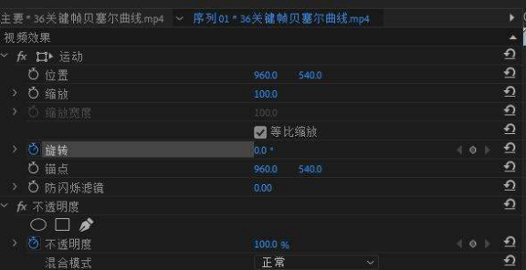
图 8-1
8.1.1 运动控件设置
1.位置：可以对素材沿着水平方向和垂直方向移动设置
2.缩放：可以对素材，进行等比或非等比（取消等比缩放） ，缩放值最大 100%，最小 0%。
3.旋转：以素材锚点为中心进行旋转设置，可以顺时针旋转（正角度度）， 和逆时针旋转（负角度）。
4.锚点：旋转、缩放和位移都是基于锚点进行，默认为视频的中心店，
5.放闪烁滤镜：对于隔行扫描视频的图像，设置运动时消除闪烁， 设置为 1，减少闪烁。
6．不透明度： 改变素材的透明度
8.2 设置关键帧动画
8.2.1 关键帧动画设置
当需要对素材的属性进行设置时，会用到关键帧动画的设置。
1、素材位移动画

点击素材，时间滑块挪动到素材需要位移的时间起点，点击位置前的马表图标，然后将时间线滑块多动 到下一移动位置的时间点，然后点击“添加\删除关键帧”键， 并设置位置的横向，纵向数值达到目的， 即完成 一个位移动画的操作， 以此类推直至完成所要完成的所有位移动画。如图 8-2
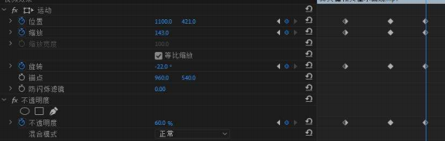
图 8-2
2、缩放动画
点击素材，时间滑块挪动到素材需要放大或缩小的时间起点，点击缩放前的马表图标，然后将时间线滑 块多动到下一缩放位置的时间点，然后点击“添加\删除关键帧”键，并设置缩放数值达到目的， 即完成一个缩 放动画的操作，如果想非等比缩放， 可以点掉等比缩放勾选项，进行缩放设置。以此类推直至完成所要完成的 所有缩放动画。如图 8-2
3、旋转
点击素材，时间滑块挪动到素材需要旋转的时间起点，点击缩放前的马表图标，然后将时间线滑块多动 到下一旋转位置的时间点，然后点击“添加\删除关键帧”键， 并设置缩放数值数值达到目的， 即完成一个旋转 动画的操作， （顺时钟旋转一圈为 360 度，反之为-360 度），进行旋转设置。以此类推直至完成所要完成的所 有旋转动画。如图 8-2
4、不透明度
点击素材，时间滑块挪动到素材需要改变透明度的时间起点，点击缩放前的马表图标，然后将时间线滑 块多动到下一改变透明度位置的时间点，然后点击“添加\删除关键帧”键， 并设置改变透明数值达到目的， 即 完成一个改变透明动画的操作， 以此类推直至完成所要完成的所有改变透明动画。如图 8-2
8.2.2 关键帧复制
1、鼠标左键点击关键帧，复制快捷吗 Ctrl+C，时间线挪动到需要的位置，按 Ctrl+V,即可实现关键帧复 制。
2、鼠标左键单击关键帧，按住键盘键 Alt，拖动鼠标到需要的位置。如图 8-3
图 8-3
3、框选多个关键帧，时间线挪动到需要的位置，进行复制粘贴操作，或按住键盘键 Alt 拖动所选关键， 完成关键帧复制。如图 8-4

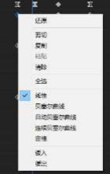
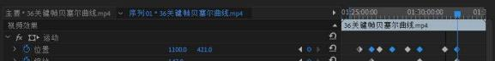
图 8-4
关键帧设置过程中，当点击重置参数时， 上一步参数设置将回归到默认状态，当将码表状态从蓝色切换 为白色， 会弹出对话框，询问是否继续， 如果继续所有关键帧将消失， 素材的变动将保留在时间指针滑块所在 的设置。如图 8-5
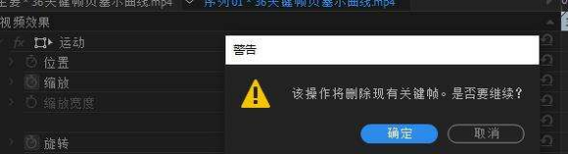
图 8-5
以上效果关键帧动画， 操作可以互为相关，结合制作动画各种效果。
8.3 关键帧插值
之前学习的关键帧动画，的运动属于匀速运动，而现实生活中很少有匀速运动， 为了达到更加逼真的运 动效果，我们需要学习帧插值来完成变速运动的关键帧效果。关键帧上点击鼠标右键会出现设置。如图 8-6

图 8-6
8.3.1 不同关键帧插值
1．线性：即默认的插值方法，它保持着关键帧之间的匀速运动。
2.贝赛尔曲线：可以通过对曲线手柄的控制来改变运动的速率。
3. 自动贝赛尔曲线：可以使曲线速率变得更加平滑。

4.连续贝赛尔曲线：与自动贝塞尔曲线相近，可以保持曲线的平滑但是也可以通过手柄改变曲线形状。
5.定格：基于时间属性， 整个时间中， 关键帧保持不变并无主见过渡。创立不连续运动的素材时比较 常用，遇到下一个关键帧素材将立即发生变化。
6.缓入、缓出：可以创作一个素材的动作的加速效果。

8.3.2 时间插值与空间插值
时间插值：基于时间上的变化来确定移动速度的有效方式。
空间插值：基于对象位置的变化，控制其运动路径。

8.4 案例分析
以风车动画为例， 给风车设置一个旋转动画，光标指针滑块挪动到时间点，先在点击旋转前的码表，图标 变化为蓝色。 设置关键帧。如图 8-7
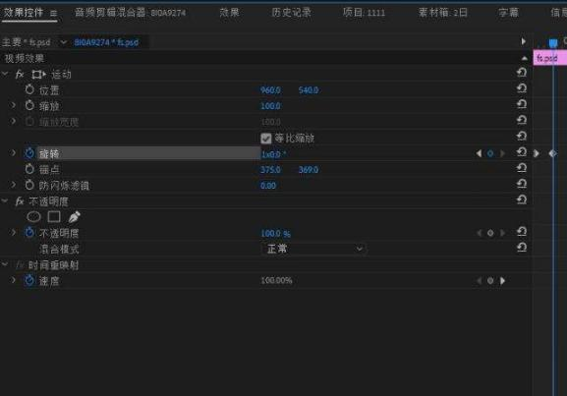
图 8-7

时间指针向后拖拽了几秒钟之后，旋转数值改成了 360 度即转一圈，在该时间上自动生成关键帧。按住键 盘的 shift 键，拖动时间线，就会吸附到上一个关键帧上， 否则不会精确定位到上一个关键帧， 如图 8-7
到下一个时间点的时候， 让它转三圈， 360 度×3，数值设为 1080 度， 再往下一关键帧， 让它的旋转为 0， 向左转 3 圈如图 8-9
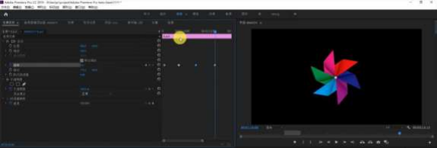
图 8-9
打开旋转的箭头就会发现两组线， 这两条线上面是旋转角度的变化，下面是速率的变化，改为它显示旋转 是一个匀速的运动， 在关键帧上点击右键，选择贝塞尔曲线，在点之前是菱形，的点完之后直线变为曲线。 图 8-10
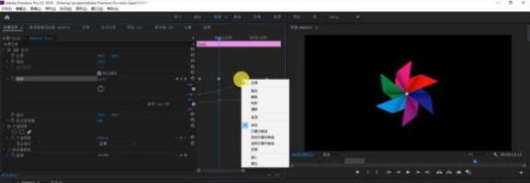
图 8-10
改为曲线，旋转和速度就变为变速运动，利用拨杆可以调整曲线曲率的变化。调整成凹陷的曲线，那么风 车随着曲线速率的变化，旋转形成变速运动的，缩放曲线在波谷时旋转变快。在波峰旋转变慢，动画的效果是 在变速中运动，动画会显得更自然。如图 8-11

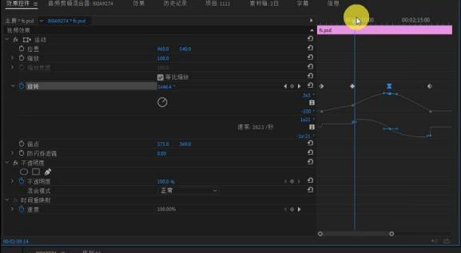

图 8-11
调成自动贝塞尔曲线之后， 你看整个的画面就会非常的平滑，曲线比较平滑 如图 8-12
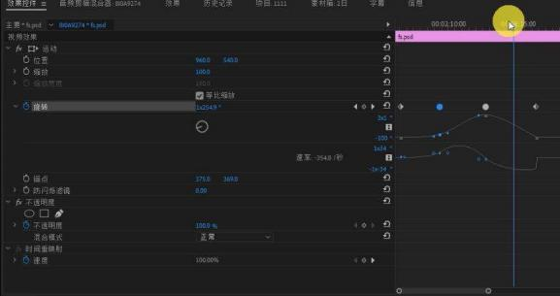
图 8-12
转换成定帧，风车动画就停止。 如图 8-13

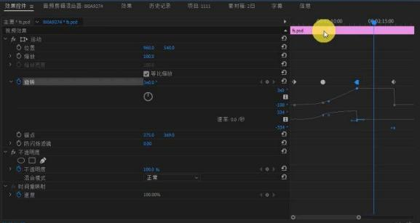
图 8-13
种缓入， 缓入入的时候，然后还可以这种缓出效果，让入点和出点曲

